

**Об утверждении регламентов государственных услуг**

***Утративший силу***

Постановление акимата Кызылординской области от 14 мая 2018 года № 1114. Зарегистрировано Департаментом юстиции Кызылординской области 29 мая 2018 года № 6299. Утратило силу постановлением акимата Кызылординской области от 6 февраля 2020 года № 163

      Сноска. Утратило силу постановлением акимата Кызылординской области от 06.02.2020 № 163 (вводится в действие по истечении десяти календарных дней после дня первого официального опубликования).

      В соответствии с Законом Республики Казахстан от 23 января 2001 года "О местном государственном управлении и самоуправлении в Республике Казахстан" и Законом Республики Казахстан от 15 апреля 2013 года "О государственных услугах" акимат Кызылординской области ПОСТАНОВЛЯЕТ:

      1. Признать утратившими силу некоторые постановления акимата Кызылординской области согласно приложению к настоящему постановлению.

      2. Утвердить прилагаемые:

      1) регламент государственной услуги "Выдача справок по опеке и попечительству";

      2) регламент государственной услуги "Установление опеки или попечительства над ребенком-сиротой (детьми-сиротами) и ребенком (детьми), оставшимся без попечения родителей";

      3) регламент государственной услуги "Выдача справок для распоряжения имуществом несовершеннолетних детей и оформления наследства несовершеннолетним детям";

      4) регламент государственной услуги "Выдача справок органов, осуществляющих функции по опеке или попечительству, для оформления сделок с имуществом, принадлежащим на праве собственности несовершеннолетним детям";

      5) регламент государственной услуги "Назначение выплаты пособия опекунам или попечителям на содержание ребенка-сироты (детей-сирот) и ребенка (детей), оставшегося без попечения родителей";

      6) регламент государственной услуги "Передача ребенка (детей) на патронатное воспитание";

      7) регламент государственной услуги "Назначение выплаты денежных средств на содержание ребенка (детей), переданного патронатным воспитателям";

      8) регламент государственной услуги "Постановка на учет лиц, желающих усыновить детей";

      9) регламент государственной услуги "Назначение единовременной денежной выплаты в связи с усыновлением ребенка-сироты и (или) ребенка, оставшегося без попечения родителей";

      10) регламент государственной услуги "Выдача разрешения на свидания с ребенком родителям, лишенным родительских прав, не оказывающие на ребенка негативного влияния";

      11) регламент государственной услуги "Передача ребенка (детей) на воспитание в приемную семью и назначение выплаты денежных средств на их содержание";

      12) регламент государственной услуги "Предоставление бесплатного подвоза к общеобразовательным организациям и обратно домой детям, проживающим в отдаленных сельских пунктах";

      13) регламент государственной услуги "Предоставление бесплатного и льготного питания отдельным категориям обучающихся и воспитанников в общеобразовательных школах";

      14) регламент государственной услуги "Прием документов и выдача направлений на предоставление отдыха в загородных и пришкольных лагерях отдельным категориям обучающихся и воспитанников государственных учреждений образования";

      15) регламент государственной услуги "Актуализация данных о физическом лице, за которого взносы на обязательное социальное медицинское страхование уплачиваются государством".

      3. Контроль за исполнением настоящего постановления возложить на заместителя акима Кызылординской области Рустемова Р.Р.

      4. Настоящее постановление вводится в действие по истечении десяти календарных дней после дня первого официального опубликования.

|  |  |
| --- | --- |
| *Аким Кызылординской области* | *К. Кушербаев* |

|  |  |
| --- | --- |
|  | Приложение к постановлению акимата Кызылординской области от "14" мая 2018 года № 1114 |

**Перечень утративших силу некоторых постановлений акимата Кызылординской области**

      1. Постановление акимата Кызылординской области от 20 августа 2015 года № 127 "Об утверждении регламентов государственных услуг" (зарегистрировано в Реестре государственной регистрации нормативных правовых актов за номером 5142, опубликовано 1 октября 2015 года в газетах "Кызылординские вести", "Сыр бойы" и 27 октября 2015 года в информационно-правовой системе нормативных правовых актов Республики Казахстан "Әділет").

      2. Постановление акимата Кызылординской области от 2 октября 2015 года № 179 "Об утверждении регламентов государственных услуг в сфере семьи и детей" (зарегистрировано в Реестре государственной регистрации нормативных правовых актов за номером 5201, опубликовано 5 ноября 2015 года в газетах "Кызылординские вести", "Сыр бойы" и 19 ноября 2015 года в информационно-правовой системе нормативных правовых актов Республики Казахстан "Әділет").

      3. Постановление акимата Кызылординской области от 29 февраля 2016 года № 372 "О внесении изменений в постановление акимата Кызылординской области от 2 октября 2015 года № 179 "Об утверждении регламентов государственных услуг в сфере семьи и детей" (зарегистрировано в Реестре государственной регистрации нормативных правовых актов за номером 5432, опубликовано 21 апреля 2016 года в газете "Кызылординские вести", 21, 23 апреля 2016 года в газете "Сыр бойы" и 24 мая 2016 года в информационно-правовой системе нормативных правовых актов Республики Казахстан "Әділет").

      4. Постановление акимата Кызылординской области от 16 мая 2016 года № 457 "О внесении изменений в постановление акимата Кызылординской области от 2 октября 2015 года № 179 "Об утверждении регламентов государственных услуг в сфере семьи и детей" (зарегистрировано в Реестре государственной регистрации нормативных правовых актов за номером 5534, опубликовано 25 июня 2016 года в газетах "Кызылординские вести", "Сыр бойы" и 22 июня 2016 года в информационно-правовой системе нормативных правовых актов Республики Казахстан "Әділет").

      5. Постановление акимата Кызылординской области от 31 мая 2017 года № 798 "О внесении изменений в постановление акимата Кызылординской области от 2 октября 2015 года № 179 "Об утверждении регламентов государственных услуг в сфере семьи и детей" (зарегистрировано в Реестре государственной регистрации нормативных правовых актов за номером 5887, опубликовано 4 июля 2017 года в газетах "Кызылординские вести", "Сыр бойы" и 6 июля 2017 года в эталонном контрольном банке нормативных правовых актов Республики Казахстан в электронном виде).

      6. Постановление акимата Кызылординской области от 11 октября 2017 года № 904 "Об утверждении регламента государственной услуги "Выдача разрешения на свидания с ребенком родителям, лишенным родительских прав, не оказывающие на ребенка негативного влияния" (зарегистрировано в Реестре государственной регистрации нормативных правовых актов за номером 6004, опубликовано 4 ноября 2017 года в газетах "Кызылординские вести", "Сыр бойы" и 8 ноября 2017 года в эталонном контрольном банке нормативных правовых актов Республики Казахстан в электронном виде).

|  |  |
| --- | --- |
|  | Утвержден постановлением акимата Кызылординской области от "14" мая 2018 года № 1114 |

**Регламент государственной услуги "Выдача справок по опеке и попечительству"**

**1. Общие положения**

      1. Наименование услугодателя: отделы образования районов и города областного значения (далее – услугодатель).

      Прием заявлений и выдача результатов оказания государственной услуги осуществляются через:

      1) некоммерческое акционерное общество "Государственная корпорация "Правительство для граждан" (далее – Государственная корпорация);

      2) веб-портал "электронного правительства" www.egov.kz (далее – портал).

      2. Форма оказания государственной услуги – электронная (полностью автоматизированная) и (или) бумажная.

      3. Результат оказания государственной услуги – справка об опеке и попечительстве (далее - справка) по форме, согласно приложению 1 к стандарту государственной услуги "Выдача справок по опеке и попечительству", утвержденного приказом Министра образования и науки Республики Казахстан от 13 апреля 2015 года № 198 "Об утверждении стандартов государственных услуг, оказываемых в сфере семьи и детей" (зарегистрирован в Реестре государственной регистрации нормативных правовых актов за номером 11184) (далее - стандарт) либо мотивированный ответ об отказе в оказании государственной услуги в случаях и по основаниям, предусмотренным пунктом 11 стандарта (далее – мотивированный отказ).

      В случае обращения услугополучателя за результатом оказания государственной услуги на бумажном носителе результат оказания государственной услуги оформляется в электронной форме, распечатывается, заверяется печатью и подписью уполномоченного лица услугодателя.

      На портале результат оказания государственной услуги направляется в "личный кабинет" услугополучателя в форме электронного документа, подписанного электронной цифровой подписью (далее – ЭЦП) уполномоченного лица услугодателя.

      4. Форма предоставления результата оказания государственной услуги – электронная и (или) бумажная.

**2. Описание порядка взаимодействия с Государственной корпорацией в процессе оказания государственной услуги**

      5. Основание для начала процедуры (действия) по оказанию государственной услуги: обращение услугополучателя в Государственную корпорацию с пакетом документов согласно пункту 9 стандарта либо направление запроса в форме электронного документа через портал.

      6. Содержание каждой процедуры (действия), входящей в состав процесса оказания государственной услуги, длительность выполнения:

      1) услугополучатель предоставляет в Государственную корпорацию документы согласно пункту 9 стандарта. Результат процедуры (действия): предоставление пакета документов;

      2) работник Государственной корпорации регистрирует документы, при наличии сведений в информационной системе об установлении опеки или попечительства над ребенком-сиротой (детьми-сиротами) и ребенком (детьми), оставшимся без попечения родителей (далее – данные об установлении опеки), распечатывает справку с информационной системы и выдает услугополучателю (не более пяти минут). Результат процедуры (действия): выдача справки;

      в случае отсутствия данных об установлении опеки в информационных системах, работник Государственной корпорации регистрирует документы и выдает услугополучателю расписку о приеме соответствующих документов;

      при предоставлении услугополучателем неполного пакета документов согласно перечню, предусмотренному пунктом 9 стандарта и (или) документов с истекшим сроком действия, работник Государственной корпорации отказывает в приеме заявления и выдает услугополучателю расписку об отказе в приеме заявления по форме, согласно приложению 3 к стандарту (не более пятнадцати минут). Результат процедуры (действия): выдача услугополучателю расписки о приеме либо об отказе в приеме документов;

      работник Государственной корпорации получает согласие услугополучателя на использование сведений, составляющих охраняемую законом тайну, содержащихся в информационных системах, при оказании государственных услуг, если иное не предусмотрено законами Республики Казахстан;

      3) работник накопительного отдела Государственной корпорации направляет документы услугодателю (в течение одного рабочего дня, день приема документов не входит в срок оказания государственной услуги). Результат процедуры (действия): направление документов услугодателю;

      4) сотрудник канцелярии услугодателя регистрирует документы (не более пятнадцати минут). Результат процедуры (действия): регистрация и предоставление документов руководителю услугодателя;

      5) руководитель услугодателя рассматривает документы и определяет ответственного исполнителя услугодателя (не более одного часа). Результат процедуры (действия): направление документов исполнителю услугодателя;

      6) исполнитель услугодателя рассматривает документы и подготавливает справку либо мотивированный отказ (в течение двух рабочих дней). Результат процедуры (действия): предоставление справки либо мотивированного отказа руководителю услугодателя;

      7) руководитель услугодателя подписывает справку либо мотивированный отказ (не более одного часа). Результат процедуры (действия): направление результата оказания государственной услуги сотруднику канцелярии услугодателя;

      8) сотрудник канцелярии услугодателя регистрирует и направляет результат оказания государственной услуги в Государственную корпорацию (не более одного часа). Результат процедуры (действия): направление результата оказания государственной услуги в Государственную корпорацию;

      9) работник Государственной корпорации регистрирует и выдает результат оказания государственной услуги услугополучателю либо его представителю по нотариально заверенной доверенности (далее – его представитель) (не более пятнадцати минут). Результат процедуры (действия): выдача услугополучателю либо его представителю результата оказания государственной услуги.

**3. Описание порядка взаимодействия структурных подразделений (работников) услугодателя и иных организаций в процессе оказания государственной услуги**

      7. Перечень структурных подразделений (работников) услугодателя и иных организаций, которые участвуют в процессе оказания государственной услуги:

      1) работник Государственной корпорации;

      2) работник накопительного отдела Государственной корпорации;

      3) сотрудник канцелярии услугодателя;

      4) руководитель услугодателя;

      5) исполнитель услугодателя.

      8. Подробное описание последовательности процедур (действий), взаимодействия структурных подразделений (работников) услугодателя в процессе оказания государственной услуги, а также описание порядка взаимодействия с другими услугодателями и (или) Государственной корпорацией в процессе оказания государственной услуги отражено в справочнике бизнес-процессов оказания государственной услуги согласно приложению 1 к настоящему регламенту.

      Справочник бизнес-процессов оказания государственной услуги размещается на официальных интернет-ресурсах государственного учреждения "Управление образования Кызылординской области", акимата Кызылординской области, акиматов районов и города Кызылорды.

**4. Описание порядка использования информационных систем в процессе оказания государственной услуги**

      9. Описание порядка обращения и последовательности процедур (действий) услугодателя и услугополучателя при оказании государственных услуг через портал:

      1) услугополучатель осуществляет регистрацию на портале с помощью индивидуального идентификационного номера (далее - ИИН) и пароля (осуществляется для незарегистрированных услугополучателей на портале);

      2) услугодатель вводит ИИН и пароль (процесс авторизации) на портале для получения государственной услуги;

      3) после введения ИИН и пароля на портале производится проверка подлинности данных о регистрированном услугополучателе через ИИН и пароль;

      4) услугополучатель выбирает услугу "Выдача справок по опеке и попечительству", в это время на экран выводится форма электронного запроса для оказания услуги и услугополучатель заполняет данную форму (ввод данных) с учетом ее структуры и форматных требований;

      5) услугополучатель подписывает посредством своего ЭЦП заполненную форму запроса на оказание государственной услуги;

      6) на портале производится проверка срока действия и отсутствие в списке отозванных (аннулированных) регистрационного свидетельства ЭЦП, а также соответствия идентификационных данных (между ИИН, указанным в запросе ИИН и указанным в регистрационном свидетельстве ЭЦП);

      7) электронный документ (запрос услугополучателя), подписанный ЭЦП, направляется через "шлюз электронного правительства"/"региональный шлюз электронного правительства" в электронный реестр;

      8) формируется ответ результата оказания государственной услуги (справка) и направляется в "личный кабинет" услугополучателя (не более пяти минут);

      в случае отсутствия данных об установлении опеки в информационных системах, услугополучатель регистрируется на портале и направляет запрос в форме электронного документа (далее – электронный запрос), подписанный ЭЦП услугополучателя;

      1) исполнитель услугодателя регистрирует электронный запрос, в "личный кабинет" услугополучателя направляется уведомление о принятии электронного запроса с указанием даты и времени приема запроса (не более пятнадцати минут). Результат процедуры (действия): регистрация и предоставление документов руководителю услугодателя;

      2) руководитель услугодателя рассматривает документы и определяет ответственного исполнителя услугодателя (не более одного часа). Результат процедуры (действия): направление документов исполнителю услугодателя;

      3) исполнитель услугодателя рассматривает документы и подготавливает справку либо мотивированный отказ (в течение двух рабочих дней). Результат процедуры (действия): предоставление справки либо мотивированного отказа руководителю услугодателя;

      4) руководитель услугодателя подписывает справку либо мотивированный отказ (не более одного часа). Результат процедуры (действия): направление результата оказания государственной услуги исполнителю услугодателя;

      5) исполнитель услугодателя регистрирует и направляет результат оказания государственной услуги в "личный кабинет" услугополучателя (не более пятнадцати минут). Результат процедуры (действия): направление результата оказания государственной услуги в "личный кабинет" услугополучателя.

      Диаграмма функционального взаимодействия информационных систем, задействованных в оказании государственной услуги, в графической форме приведена в приложении 2 к настоящему регламенту.

|  |  |
| --- | --- |
|  | Приложение 1 к регламенту государственной услуги "Выдача справок по опеке и попечительству" |

**Справочник бизнес-процессов оказания государственной услуги**

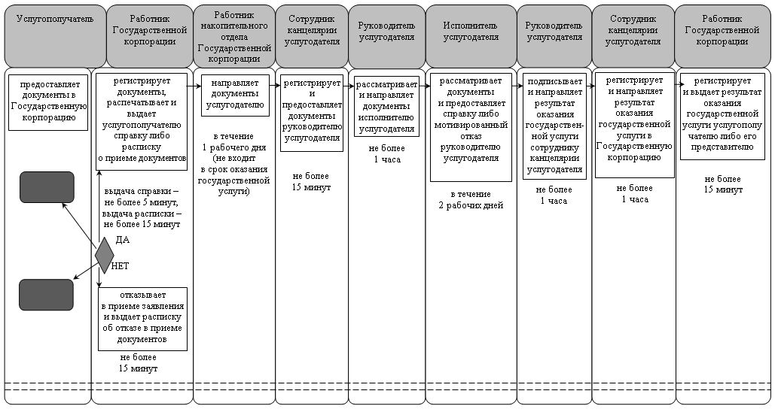

|  |  |
| --- | --- |
|  | Приложение 2 к регламенту государственной услуги "Выдача справок по опеке и попечительству" |

**Диаграмма функционального взаимодействия информационных систем, задействованных в оказании государственной услуги, в графической форме**

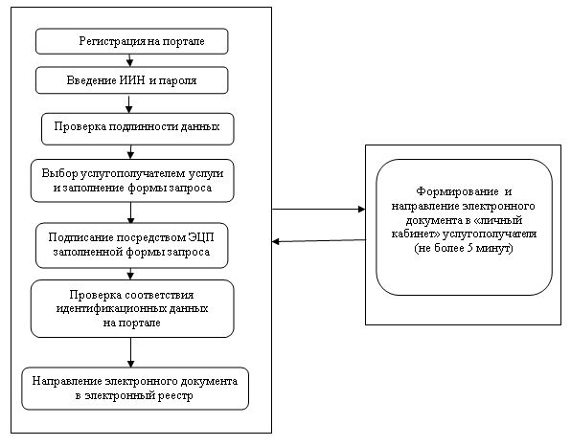

**В случае отсутствия данных об установлении опеки в информационных системах:**

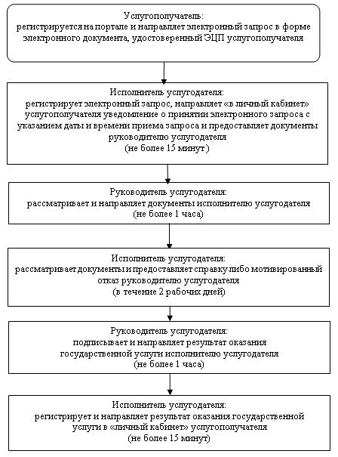

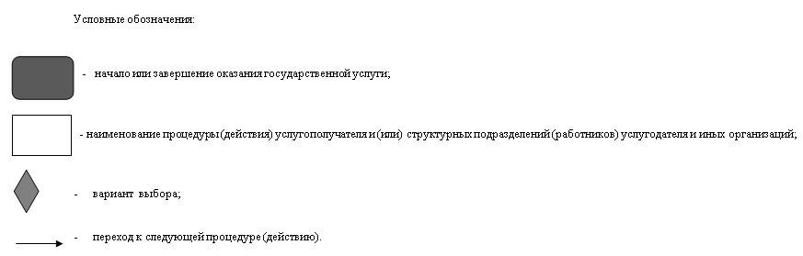

|  |  |
| --- | --- |
|  | Утвержден постановлением акимата Кызылординской области от "14" мая 2018 года № 1114 |

**Регламент государственной услуги "Установление опеки или попечительства над ребенком-сиротой (детьми-сиротами) и ребенком (детьми), оставшимся без попечения родителей"**

**1. Общие положения**

      1. Наименование услугодателя: отделы образования районов и города областного значения (далее – услугодатель).

      Прием заявлений и выдача результатов оказания государственной услуги осуществляются через:

      1) некоммерческое акционерное общество "Государственная корпорация "Правительство для граждан" (далее – Государственная корпорация);

      2) веб-портал "электронного правительства" www.egov.kz (далее – портал).

      2. Форма оказания государственной услуги – электронная (частично автоматизированная) и (или) бумажная.

      3. Результат оказания государственной услуги – постановление акимата района и (или) города областного значения об установлении опеки или попечительства (далее – постановление) по форме, согласно приложению 1 к стандарту государственной услуги "Установление опеки или попечительства над ребенком-сиротой (детьми-сиротами) и ребенком (детьми), оставшимся без попечения родителей" (далее - стандарт), утвержденного приказом Министра образования и науки Республики Казахстан от 13 апреля 2015 года № 198 "Об утверждении стандартов государственных услуг, оказываемых в сфере семьи и детей" (зарегистрирован в Реестре государственной регистрации нормативных правовых актов за № 11184) либо мотивированный ответ об отказе в оказании государственной услуги по основаниям, предусмотренным пунктом 10 стандарта (далее – мотивированный отказ).

      В случае обращения услугополучателя за результатом оказания государственной услуги на бумажном носителе результат оказания государственной услуги оформляется в электронной форме, распечатывается, заверяется печатью и подписью уполномоченного лица услугодателя.

      На портале результат оказания государственной услуги направляется и хранится в "личном кабинете" услугополучателя в форме электронного документа, подписанного электронной цифровой подписью (далее – ЭЦП) уполномоченного лица услугодателя.

      4. Форма предоставления результата оказания государственной услуги – электронная и (или) бумажная.

**2. Описание порядка взаимодействия с Государственной корпорацией и (или) иными услугодателями в процессе оказания государственной услуги**

      5. Основание для начала процедуры (действия) по оказанию государственной услуги: обращение услугополучателя в Государственную корпорацию с пакетом документов согласно пункту 9 стандарта либо направление запроса в форме электронного документа через портал.

      6. Содержание каждой процедуры (действия), входящей в состав процесса оказания государственной услуги, длительность выполнения:

      1) услугополучатель предоставляет в Государственную корпорацию документы согласно пункту 9 стандарта. Результат процедуры (действия): предоставление пакета документов;

      2) работник Государственной корпорации регистрирует документы, выдает услугополучателю расписку о приеме соответствующих документов, в случае предоставления услугополучателем неполного пакета документов согласно перечню, предусмотренному пунктом 9 стандарта и (или) документов с истекшим сроком действия, работник Государственной корпорации отказывает в приеме заявления и выдает услугополучателю расписку об отказе в приеме заявления по форме, согласно приложению 4 к стандарту (не более пятнадцати минут). Результат процедуры (действия): выдача услугополучателю расписки о приеме либо об отказе в приеме документов;

      работник Государственной корпорации получает согласие услугополучателя на использование сведений, составляющих охраняемую законом тайну, содержащихся в информационных системах, при оказании государственных услуг, если иное не предусмотрено законами Республики Казахстан;

      3) работник накопительного отдела Государственной корпорации направляет документы услугодателю (в течение одного рабочего дня, день приема документов не входит в срок оказания государственной услуги). Результат процедуры (действия): направление документов услугодателю;

      4) сотрудник канцелярии услугодателя регистрирует документы (не более пятнадцати минут). Результат процедуры (действия): регистрация и предоставление документов руководителю услугодателя;

      5) руководитель услугодателя рассматривает документы и определяет ответственного исполнителя услугодателя (не более одного часа). Результат процедуры (действия): направление документов исполнителю услугодателя;

      6) исполнитель услугодателя рассматривает документы, проводит обследование жилищно-бытовых условий услугополучателя, составляет акт обследования жилищно-бытовых условий услугополучателя по форме, согласно приложению 3 к стандарту (далее – акт обследования), подготавливает проект постановления либо мотивированный отказ (составление акта обследования - в течение десяти календарных дней; подготовка проекта постановления либо мотивированного отказа - в течение пяти календарных дней). Результат процедуры (действия): предоставление проекта постановления либо мотивированного отказа руководителю услугодателя;

      7) руководитель услугодателя визирует проект постановления либо подписывает мотивированный отказ (в течение одного рабочего дня). Результат процедуры (действия): предоставление проекта постановления для утверждения в местный исполнительный орган (далее – акимат) либо направление мотивированного отказа сотруднику канцелярии услугодателя;

      8) акимат утверждает и регистрирует постановление (в течение двенадцати календарных дней). Результат процедуры (действия): направление копии постановления услугодателю;

      9) сотрудник канцелярии услугодателя регистрирует и направляет результат оказания государственной услуги в Государственную корпорацию (не более одного часа). Результат процедуры (действия): направление результата оказания государственной услуги в Государственную корпорацию;

      10) работник Государственной корпорации регистрирует и выдает результат оказания государственной услуги услугополучателю либо его представителю по нотариально заверенной доверенности (далее – его представитель) (не более пятнадцати минут). Результат процедуры (действия): выдача услугополучателю либо его представителю результата оказания государственной услуги.

**3. Описание порядка взаимодействия структурных подразделений (работников) услугодателя и иных организаций в процессе оказания государственной услуги**

      7. Перечень структурных подразделений (работников) услугодателя и иных организаций, которые участвуют в процессе оказания государственной услуги:

      1) работник Государственной корпорации;

      2) работник накопительного отдела Государственной корпорации;

      3) сотрудник канцелярии услугодателя;

      4) руководитель услугодателя;

      5) исполнитель услугодателя;

      6) акимат.

      8. Подробное описание последовательности процедур (действий), взаимодействия структурных подразделений (работников) услугодателя в процессе оказания государственной услуги, а также описание порядка взаимодействия с другими услугодателями и (или) Государственной корпорацией в процессе оказания государственной услуги отражено в справочнике бизнес-процессов оказания государственной услуги согласно приложению 1 к настоящему регламенту.

      Справочник бизнес-процессов оказания государственной услуги размещается на официальных интернет-ресурсах государственного учреждения "Управление образования Кызылординской области", акимата Кызылординской области, акиматов районов и города Кызылорды.

**4. Описание порядка использования информационных систем в процессе оказания государственной услуги**

      9. Описание порядка обращения и последовательности процедур (действий) услугодателя и услугополучателя при оказании государственных услуг через портал:

      1) услугополучатель регистрируется на портале и направляет запрос в форме электронного документа согласно приложению 2 к стандарту (далее – электронный запрос), удостоверенный ЭЦП услугополучателя. Результат процедуры (действия): направление пакета документов;

      2) исполнитель услугодателя регистрирует электронный запрос, в "личный кабинет" услугополучателя направляется уведомление о принятии электронного запроса с указанием даты и времени приема запроса (не более пятнадцати минут). Результат процедуры (действия): регистрация и предоставление документов руководителю услугодателя;

      3) руководитель услугодателя рассматривает документы и определяет ответственного исполнителя услугодателя (не более одного часа). Результат процедуры (действия): направление документов исполнителю услугодателя;

      4) исполнитель услугодателя рассматривает документы, проводит обследование жилищно-бытовых условий услугополучателя, составляет акт обследования, подготавливает проект постановления либо мотивированный отказ (составление акта обследования - в течение десяти календарных дней; подготовка проекта постановления либо мотивированного отказа - в течение пяти календарных дней). Результат процедуры (действия): предоставление проекта постановления либо мотивированного отказа руководителю услугодателя;

      5) руководитель услугодателя визирует проект постановления либо подписывает мотивированный отказ (в течение одного рабочего дня). Результат процедуры (действия): предоставление проекта постановления для утверждения в акимат либо направление мотивированного отказа исполнителю услугодателя;

      6) акимат утверждает и регистрирует постановление (в течение двенадцати календарных дней). Результат процедуры (действия): направление копии постановления услугодателю;

      7) исполнитель услугодателя регистрирует и направляет результат оказания государственной услуги в "личный кабинет" услугополучателя (не более пятнадцати минут). Результат процедуры (действия): направление результата оказания государственной услуги в "личный кабинет" услугополучателя.

      Диаграмма функционального взаимодействия информационных систем, задействованных в оказании государственной услуги, в графической форме приведена в приложении 2 к настоящему регламенту.

|  |  |
| --- | --- |
|  | Приложение 1 к регламенту государственной услуги "Установление опеки или попечительства над ребенком-сиротой (детьми-сиротами) и ребенком (детьми), оставшимся без попечения родителей" |

**Справочник бизнес-процессов оказания государственной услуги**

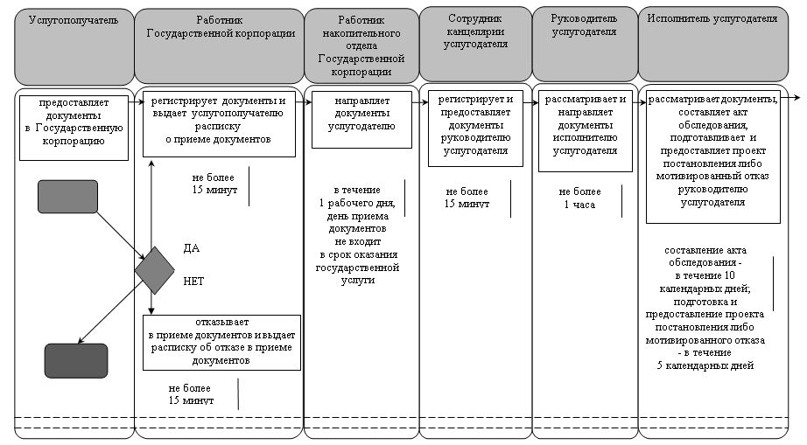

      продолжение таблицы:

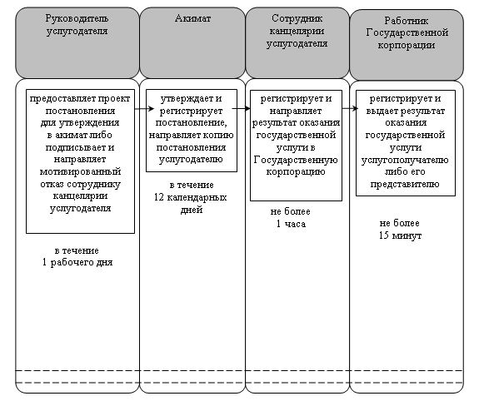

|  |  |
| --- | --- |
|  | Приложение 2 к регламенту государственной услуги "Установление опеки или попечительства над ребенком-сиротой (детьми-сиротами) и ребенком (детьми), оставшимся без попечения родителей" |

**Диаграмма функционального взаимодействия информационных систем, задействованных в оказании государственной услуги**

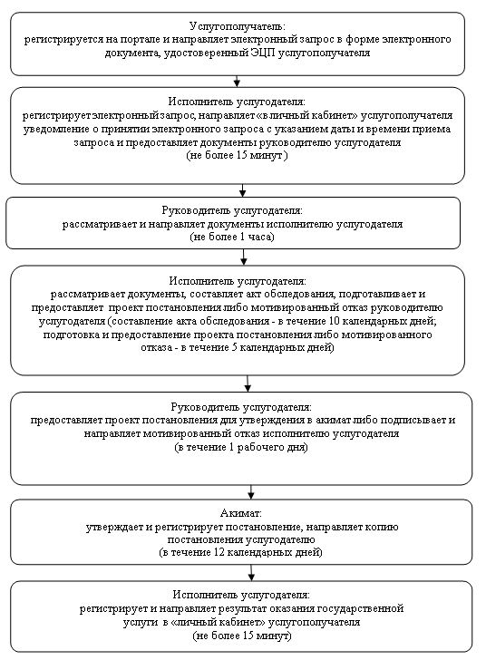

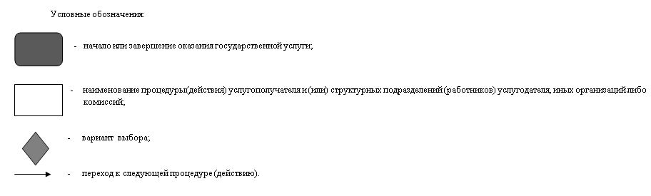

|  |  |
| --- | --- |
|  | Утвержден постановлением акимата Кызылординской области от "14" мая 2018 года № 1114 |

**Регламент государственной услуги "Выдача справок для распоряжения имуществом несовершеннолетних детей и оформления наследства несовершеннолетним детям"**

**1. Общие положения**

      1. Наименование услугодателя: отделы образования районов и города областного значения (далее – услугодатель).

      Прием заявлений и выдача результатов оказания государственной услуги осуществляются через:

      1) некоммерческое акционерное общество "Государственная корпорация "Правительство для граждан" (далее – Государственная корпорация);

      2) веб-портал "электронного правительства" www.egov.kz (далее – портал).

      2. Форма оказания государственной услуги – электронная (частично автоматизированная) и (или) бумажная.

      3. Результат оказания государственной услуги:

      1) справка для распоряжения имуществом, принадлежащим по праву наследования несовершеннолетним детям по форме согласно приложению 1 к стандарту государственной услуги "Выдача справок для распоряжения имуществом несовершеннолетних детей и оформления наследства несовершеннолетним детям", утвержденного приказом Министра образования и науки Республики Казахстан от 13 апреля 2015 года № 198 "Об утверждении стандартов государственных услуг, оказываемых в сфере семьи и детей" (зарегистрирован в Реестре государственной регистрации нормативных правовых актов за номером 11184) (далее - стандарт);

      2) справка в органы внутренних дел для распоряжения имуществом несовершеннолетних детей по форме согласно приложению 2 к стандарту;

      3) справка для распоряжения имуществом, принадлежащим на праве собственности несовершеннолетним детям по форме согласно приложению 3 к стандарту (далее - справка) либо мотивированный ответ об отказе в оказании государственной услуги в случаях и по основаниям, предусмотренным пунктом 11 стандарта (далее – мотивированный отказ).

      В случае обращения услугополучателя за результатом оказания государственной услуги на бумажном носителе результат оказания государственной услуги оформляется в электронной форме, распечатывается, заверяется печатью и подписью уполномоченного лица услугодателя.

      На портале результат оказания государственной услуги направляется в "личный кабинет" услугополучателя в форме электронного документа, подписанного электронной цифровой подписью (далее – ЭЦП) уполномоченного лица услугодателя.

      4. Форма предоставления результата оказания государственной услуги – электронная и (или) бумажная.

**2. Описание порядка взаимодействия с Государственной корпорацией в процессе оказания государственной услуги**

      5. Основание для начала процедуры (действия) по оказанию государственной услуги: обращение услугополучателя в Государственную корпорацию с пакетом документов согласно пункту 9 стандарта либо направление запроса в форме электронного документа через портал.

      6. Содержание каждой процедуры (действия), входящей в состав процесса оказания государственной услуги, длительность выполнения:

      1) услугополучатель предоставляет в Государственную корпорацию документы согласно пункту 9 стандарта. Результат процедуры (действия): предоставление пакета документов;

      2) работник Государственной корпорации регистрирует документы и выдает услугополучателю расписку о приеме соответствующих документов, в случае предоставления услугополучателем неполного пакета документов согласно перечню, предусмотренному пунктом 9 стандарта и (или) документов с истекшим сроком действия, работник Государственной корпорации отказывает в приеме заявления и выдает услугополучателю расписку об отказе в приеме заявления по форме, согласно приложению 7 к стандарту (не более пятнадцати минут). Результат процедуры (действия): выдача услугополучателю расписки о приеме либо об отказе в приеме документов;

      работник Государственной корпорации получает согласие услугополучателя на использование сведений, составляющих охраняемую законом тайну, содержащихся в информационных системах, при оказании государственных услуг, если иное не предусмотрено законами Республики Казахстан;

      3) работник накопительного отдела Государственной корпорации направляет документы услугодателю (в течение одного рабочего дня, день приема документов не входит в срок оказания государственной услуги). Результат процедуры (действия): направление документов услугодателю;

      4) сотрудник канцелярии услугодателя регистрирует документы (не более пятнадцати минут). Результат процедуры (действия): регистрация и предоставление документов руководителю услугодателя;

      5) руководитель услугодателя рассматривает документы и определяет ответственного исполнителя услугодателя (не более одного часа). Результат процедуры (действия): направление документов исполнителю услугодателя;

      6) исполнитель услугодателя рассматривает документы и подготавливает справку либо мотивированный отказ (в течение трех рабочих дней). Результат процедуры (действия): предоставление справки либо мотивированного отказа руководителю услугодателя;

      7) руководитель услугодателя подписывает справку либо мотивированный отказ (не более одного часа). Результат процедуры (действия): направление результата оказания государственной услуги сотруднику канцелярии услугодателя;

      8) сотрудник канцелярии услугодателя регистрирует и направляет результат оказания государственной услуги в Государственную корпорацию (не более одного часа). Результат процедуры (действия): направление результата оказания государственной услуги в Государственную корпорацию;

      9) работник Государственной корпорации регистрирует и выдает результат оказания государственной услуги услугополучателю либо его представителю по нотариально заверенной доверенности (далее – его представитель) (не более пятнадцати минут). Результат процедуры (действия): выдача услугополучателю либо его представителю результата оказания государственной услуги.

**3. Описание порядка взаимодействия структурных подразделений (работников) услугодателя и иных организаций в процессе оказания государственной услуги**

      7. Перечень структурных подразделений (работников) услугодателя и иных организаций, которые участвуют в процессе оказания государственной услуги:

      1) работник Государственной корпорации;

      2) работник накопительного отдела Государственной корпорации;

      3) сотрудник канцелярии услугодателя;

      4) руководитель услугодателя;

      5) исполнитель услугодателя.

      8. Подробное описание последовательности процедур (действий), взаимодействия структурных подразделений (работников) услугодателя в процессе оказания государственной услуги, а также описание порядка взаимодействия с другими услугодателями и (или) Государственной корпорацией в процессе оказания государственной услуги отражено в справочнике бизнес-процессов оказания государственной услуги согласно приложению 1 к настоящему регламенту.

      Справочник бизнес-процессов оказания государственной услуги размещается на официальных интернет-ресурсах государственного учреждения "Управление образования Кызылординской области", акимата Кызылординской области, акиматов районов и города Кызылорды.

**4. Описание порядка использования информационных систем в процессе оказания государственной услуги**

      9. Описание порядка обращения и последовательности процедур (действий) услугодателя и услугополучателя при оказании государственных услуг через портал:

      1) услугополучатель регистрируется на портале и направляет запрос в форме электронного документа согласно приложениям 4, 5, 6 к стандарту (далее – электронный запрос), удостоверенный ЭЦП услугополучателя. Результат процедуры (действия): направление пакета документов;

      2) исполнитель услугодателя регистрирует электронный запрос, в "личный кабинет" услугополучателя направляется уведомление о принятии электронного запроса с указанием даты и времени приема запроса (не более пятнадцати минут). Результат процедуры (действия): регистрация и предоставление документов руководителю услугодателя;

      3) руководитель услугодателя рассматривает документы и определяет ответственного исполнителя услугодателя (не более одного часа). Результат процедуры (действия): направление документов исполнителю услугодателя;

      4) исполнитель услугодателя рассматривает документы и подготавливает справку либо мотивированный отказ (в течение трех рабочих дней). Результат процедуры (действия): предоставление справки либо мотивированного отказа руководителю услугодателя;

      5) руководитель услугодателя подписывает справку либо мотивированный отказ (не более одного часа). Результат процедуры (действия): направление результата оказания государственной услуги исполнителю услугодателя;

      6) исполнитель услугодателя регистрирует и направляет результат оказания государственной услуги в "личный кабинет" услугополучателя (не более пятнадцати минут). Результат процедуры (действия): направление результата оказания государственной услуги в "личный кабинет" услугополучателя.

      Диаграмма функционального взаимодействия информационных систем, задействованных в оказании государственной услуги, в графической форме приведена в приложении 2 к настоящему регламенту.

|  |  |
| --- | --- |
|  | Приложение 1 к регламенту государственной услуги "Выдача справок для распоряжения имуществом несовершеннолетних детей и оформления наследства несовершеннолетним детям" |

**Справочник бизнес-процессов оказания государственной услуги**

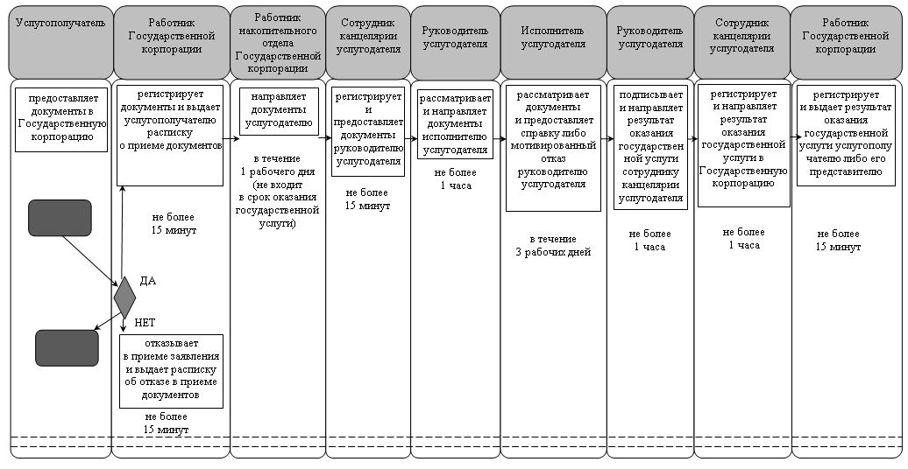

|  |  |
| --- | --- |
|  | Приложение 2 к регламенту государственной услуги "Выдача справок для распоряжения имуществом несовершеннолетних детей и оформления наследства несовершеннолетним детям" |

**Диаграмма функционального взаимодействия информационных систем, задействованных в оказании государственной услуги, в графической форме**

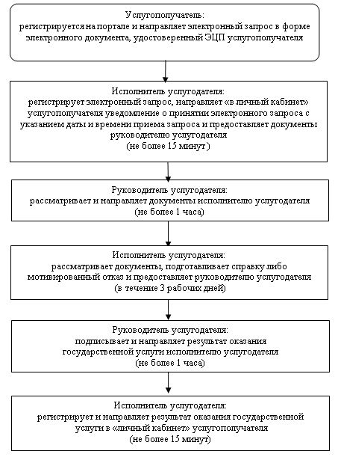

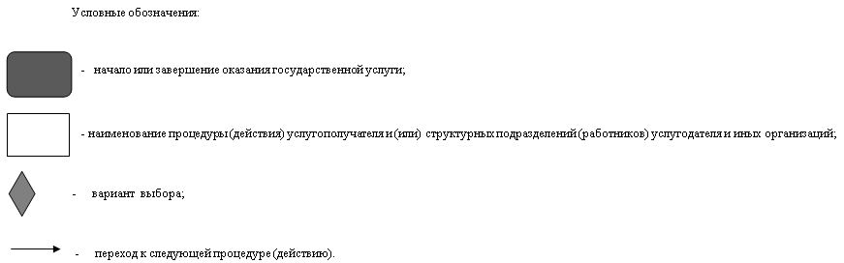

|  |  |
| --- | --- |
|  | Утвержден постановлением акимата Кызылординской области от "14" мая 2018 года № 1114 |

**Регламент государственной услуги "Выдача справок органов, осуществляющих функции по опеке или попечительству, для оформления сделок с имуществом, принадлежащим на праве собственности несовершеннолетним детям"**

**1. Общие положения**

      1. Наименование услугодателя: отделы образования районов и города областного значения (далее – услугодатель).

      Прием заявлений и выдача результатов оказания государственной услуги осуществляются через:

      1) некоммерческое акционерное общество "Государственная корпорация "Правительство для граждан" (далее – Государственная корпорация);

      2) веб-портал "электронного правительства" www.egov.kz (далее – портал).

      2. Форма оказания государственной услуги – электронная (частично автоматизированная) и (или) бумажная.

      3. Результат оказания государственной услуги - справка органов, осуществляющих функции по опеке или попечительству, для оформления сделок с имуществом, принадлежащим на праве собственности несовершеннолетним детям (далее - справка) по форме согласно приложению 1 к стандарту государственной услуги "Выдача справок органов, осуществляющих функции по опеке или попечительству, для оформления сделок с имуществом, принадлежащим на праве собственности несовершеннолетним детям", утвержденного приказом Министра образования и науки Республики Казахстан от 13 апреля 2015 года № 198 "Об утверждении стандартов государственных услуг, оказываемых в сфере семьи и детей" (зарегистрирован в Реестре государственной регистрации нормативных правовых актов за номером 11184) (далее - стандарт) либо мотивированный ответ об отказе в оказании государственной услуги в случаях и по основаниям, предусмотренным пунктом 10 стандарта (далее - мотивированный отказ).

      В случае обращения услугополучателя за результатом оказания государственной услуги на бумажном носителе результат оказания государственной услуги оформляется в электронной форме, распечатывается, заверяется печатью и подписью уполномоченного лица услугодателя.

      На портале результат оказания государственной услуги направляется в "личный кабинет" услугополучателя в форме электронного документа, подписанного электронной цифровой подписью (далее – ЭЦП) уполномоченного лица услугодателя.

      4. Форма предоставления результата оказания государственной услуги – электронная и (или) бумажная.

**2. Описание порядка взаимодействия с Государственной корпорацией в процессе оказания государственной услуги**

      5. Основание для начала процедуры (действия) по оказанию государственной услуги: обращение услугополучателя в Государственную корпорацию с пакетом документов согласно пункту 9 стандарта либо направление запроса в форме электронного документа через портал.

      6. Содержание каждой процедуры (действия), входящей в состав процесса оказания государственной услуги, длительность выполнения:

      1) услугополучатель предоставляет в Государственную корпорацию документы согласно пункту 9 стандарта. Результат процедуры (действия): предоставление пакета документов;

      2) работник Государственной корпорации регистрирует документы и выдает услугополучателю расписку о приеме соответствующих документов, в случае предоставления услугополучателем неполного пакета документов согласно перечню, предусмотренному пунктом 9 стандарта и (или) документов с истекшим сроком действия, работник Государственной корпорации отказывает в приеме заявления и выдает услугополучателю расписку об отказе в приеме заявления по форме, согласно приложению 4 к стандарту (не более пятнадцати минут). Результат процедуры (действия): выдача услугополучателю расписки о приеме либо об отказе в приеме документов;

      работник Государственной корпорации получает согласие услугополучателя на использование сведений, составляющих охраняемую законом тайну, содержащихся в информационных системах, при оказании государственных услуг, если иное не предусмотрено законами Республики Казахстан;

      3) работник накопительного отдела Государственной корпорации направляет документы услугодателю (в течение одного рабочего дня, день приема документов не входит в срок оказания государственной услуги). Результат процедуры (действия): направление документов услугодателю;

      4) сотрудник канцелярии услугодателя регистрирует документы (не более пятнадцати минут). Результат процедуры (действия): регистрация и предоставление документов руководителю услугодателя;

      5) руководитель услугодателя рассматривает документы и определяет ответственного исполнителя услугодателя (не более одного часа). Результат процедуры (действия): направление документов исполнителю услугодателя;

      6) исполнитель услугодателя рассматривает документы и подготавливает справку либо мотивированный отказ (в течение трех рабочих дней). Результат процедуры (действия): предоставление справки либо мотивированного отказа руководителю услугодателя;

      7) руководитель услугодателя подписывает справку либо мотивированный отказ (не более одного часа). Результат процедуры (действия): направление результата оказания государственной услуги сотруднику канцелярии услугодателя;

      8) сотрудник канцелярии услугодателя регистрирует и направляет результат оказания государственной услуги в Государственную корпорацию (не более одного часа). Результат процедуры (действия): направление результата оказания государственной услуги в Государственную корпорацию;

      9) работник Государственной корпорации регистрирует и выдает результат оказания государственной услуги услугополучателю либо его представителю по нотариально заверенной доверенности (далее – его представитель) (не более пятнадцати минут). Результат процедуры (действия): выдача услугополучателю либо его представителю результата оказания государственной услуги.

**3. Описание порядка взаимодействия структурных подразделений (работников) услугодателя и иных организаций в процессе оказания государственной услуги**

      7. Перечень структурных подразделений (работников) услугодателя и иных организаций, которые участвуют в процессе оказания государственной услуги:

      1) работник Государственной корпорации;

      2) работник накопительного отдела Государственной корпорации;

      3) сотрудник канцелярии услугодателя;

      4) руководитель услугодателя;

      5) исполнитель услугодателя.

      8. Подробное описание последовательности процедур (действий), взаимодействия структурных подразделений (работников) услугодателя в процессе оказания государственной услуги, а также описание порядка взаимодействия с другими услугодателями и (или) Государственной корпорацией в процессе оказания государственной услуги отражено в справочнике бизнес-процессов оказания государственной услуги согласно приложению 1 к настоящему регламенту.

      Справочник бизнес-процессов оказания государственной услуги размещается на официальных интернет-ресурсах государственного учреждения "Управление образования Кызылординской области", акимата Кызылординской области, акиматов районов и города Кызылорды.

**4. Описание порядка использования информационных систем в процессе оказания государственной услуги**

      9. Описание порядка обращения и последовательности процедур (действий) услугодателя и услугополучателя при оказании государственных услуг через портал.

      1) услугополучатель регистрируется на портале и направляет запрос в форме электронного документа согласно приложениям 2, 3 к стандарту (далее – электронный запрос), удостоверенный ЭЦП услугополучателя. Результат процедуры (действия): направление пакета документов;

      2) исполнитель услугодателя регистрирует электронный запрос, в "личный кабинет" услугополучателя направляется уведомление о принятии электронного запроса с указанием даты и времени приема запроса (не более пятнадцати минут). Результат процедуры (действия): регистрация и предоставление документов руководителю услугодателя;

      3) руководитель услугодателя рассматривает документы и определяет ответственного исполнителя услугодателя (не более одного часа). Результат процедуры (действия): направление документов исполнителю услугодателя;

      4) исполнитель услугодателя рассматривает документы и подготавливает справку либо мотивированный отказ (в течение трех рабочих дней). Результат процедуры (действия): предоставление справки либо мотивированного отказа руководителю услугодателя;

      5) руководитель услугодателя подписывает справку либо мотивированный отказ (не более одного часа). Результат процедуры (действия): направление результата оказания государственной услуги исполнителю услугодателя;

      6) исполнитель услугодателя регистрирует и направляет результат оказания государственной услуги в "личный кабинет" услугополучателя (не более пятнадцати минут). Результат процедуры (действия): направление результата оказания государственной услуги в "личный кабинет" услугополучателя.

      Диаграмма функционального взаимодействия информационных систем, задействованных в оказании государственной услуги, в графической форме приведена в приложении 2 к настоящему регламенту.

|  |  |
| --- | --- |
|  | Приложение 1 к регламенту государственной услуги "Выдача справок органов, осуществляющих функции по опеке или попечительству, для оформления сделок с имуществом, принадлежащим на праве собственности несовершеннолетним детям" |

**Справочник бизнес-процессов оказания государственной услуги**

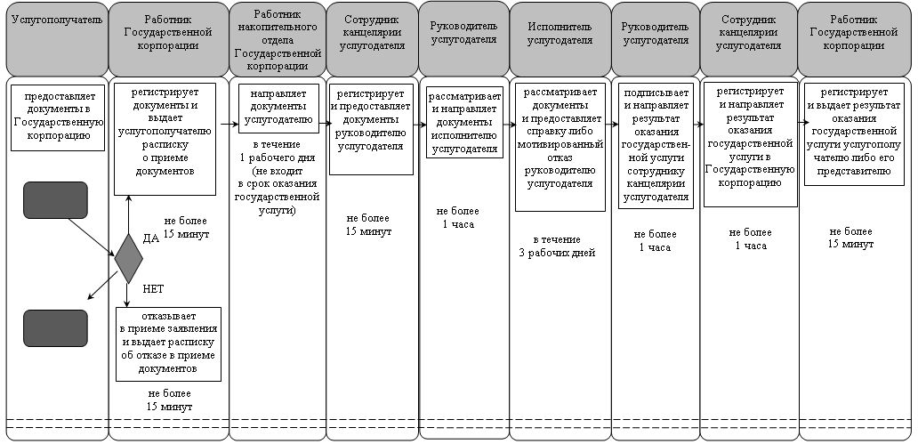

|  |  |
| --- | --- |
|  | Приложение 2 "Выдача справок органов, осуществляющих функции по опеке или попечительству, для оформления сделок с имуществом, принадлежащим на праве собственности несовершеннолетним детям" |

**Диаграмма функционального взаимодействия информационных систем, задействованных в оказании государственной услуги, в графической форме**

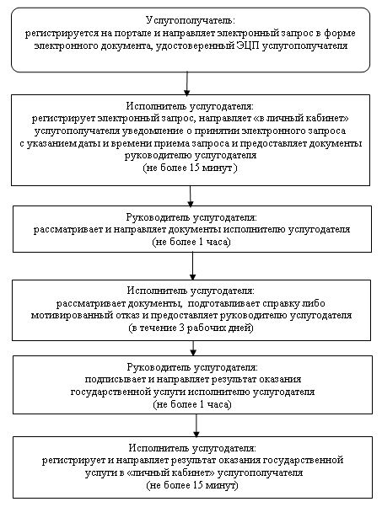

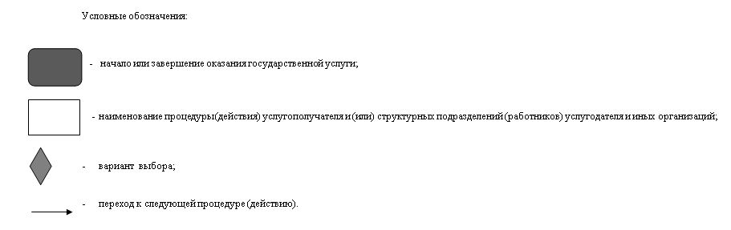

|  |  |
| --- | --- |
|  | Утвержден постановлением акимата Кызылординской области от "14" мая 2018 года № 1114 |

**Регламент государственной услуги "Назначение выплаты пособия опекунам или попечителям на содержание ребенка-сироты (детей-сирот) и ребенка (детей), оставшегося без попечения родителей"**

**1. Общие положения**

      1. Наименование услугодателя: отделы образования районов и города областного значения (далее – услугодатель).

      Прием заявлений и выдача результатов оказания государственной услуги осуществляются через:

      1) некоммерческое акционерное общество "Государственная корпорация "Правительство для граждан" (далее – Государственная корпорация);

      2) веб-портал "электронного правительства" www.egov.kz (далее – портал).

      2. Форма оказания государственной услуги – электронная (частично автоматизированная) и (или) бумажная.

      3. Результат оказания государственной услуги - решение о назначении пособия опекунам или попечителям на содержание ребенка-сироты (детей–сирот) и ребенка (детей), оставшегося без попечения родителей (далее – решение), по форме согласно приложению 1 к стандарту государственной услуги "Назначение выплаты пособия опекунам или попечителям на содержание ребенка-сироты (детей-сирот) и ребенка (детей), оставшегося без попечения родителей", утвержденного приказом Министра образования и науки Республики Казахстан от 13 апреля 2015 года № 198 "Об утверждении стандартов государственных услуг, оказываемых в сфере семьи и детей" (зарегистрирован в Реестре государственной регистрации нормативных правовых актов за номером 11184) (далее - стандарт) либо мотивированный ответ об отказе в оказании государственной услуги в случаях и по основаниям, предусмотренным пунктом 10 стандарта (далее – мотивированный отказ) .

      В случае обращения услугополучателя за результатом оказания государственной услуги на бумажном носителе результат оказания государственной услуги оформляется в электронной форме, распечатывается, заверяется печатью и подписью уполномоченного лица услугодателя.

      На портале результат оказания государственной услуги направляется в "личный кабинет" услугополучателя в форме электронного документа, подписанного электронной цифровой подписью (далее – ЭЦП) уполномоченного лица услугодателя.

      4. Форма предоставления результата оказания государственной услуги – электронная и (или) бумажная.

**2. Описание порядка взаимодействия с Государственной корпорацией в процессе оказания государственной услуги**

      5. Основание для начала процедуры (действия) по оказанию государственной услуги: обращение услугополучателя в Государственную корпорацию с пакетом документов согласно пункту 9 стандарта либо направление запроса в форме электронного документа через портал.

      6. Содержание каждой процедуры (действия), входящей в состав процесса оказания государственной услуги, длительность выполнения:

      1) услугополучатель предоставляет в Государственную корпорацию документы согласно пункту 9 стандарта. Результат процедуры (действия): предоставление пакета документов;

      2) работник Государственной корпорации регистрирует документы и выдает услугополучателю расписку о приеме соответствующих документов, в случае предоставления услугополучателем неполного пакета документов согласно перечню, предусмотренному пунктом 9 стандарта и (или) документов с истекшим сроком действия, работник Государственной корпорации отказывает в приеме заявления и выдает услугополучателю расписку об отказе в приеме заявления по форме, согласно приложению 3 к стандарту (не более пятнадцати минут). Результат процедуры (действия): выдача услугополучателю расписки о приеме либо об отказе в приеме документов;

      работник Государственной корпорации получает согласие услугополучателя на использование сведений, составляющих охраняемую законом тайну, содержащихся в информационных системах, при оказании государственных услуг, если иное не предусмотрено законами Республики Казахстан;

      3) работник накопительного отдела Государственной корпорации направляет документы услугодателю (в течение одного рабочего дня, день приема документов не входит в срок оказания государственной услуги). Результат процедуры (действия): направление документов услугодателю;

      4) сотрудник канцелярии услугодателя регистрирует документы (не более пятнадцати минут). Результат процедуры (действия): регистрация и предоставление документов руководителю услугодателя;

      5) руководитель услугодателя рассматривает документы и определяет ответственного исполнителя услугодателя (не более одного часа). Результат процедуры (действия): направление документов исполнителю услугодателя;

      6) исполнитель услугодателя рассматривает документы и подготавливает проект решения либо мотивированный отказ (в течение восьми рабочих дней). Результат процедуры (действия): предоставление проекта решения либо мотивированного отказа руководителю услугодателя;

      7) руководитель услугодателя подписывает решение либо мотивированный отказ (не более одного часа). Результат процедуры (действия): направление результата оказания государственной услуги сотруднику канцелярии услугодателя;

      8) сотрудник канцелярии услугодателя регистрирует и направляет результат оказания государственной услуги в Государственную корпорацию (не более одного часа). Результат процедуры (действия): направление результата оказания государственной услуги в Государственную корпорацию;

      9) работник Государственной корпорации регистрирует и выдает результат оказания государственной услуги услугополучателю либо его представителю по нотариально заверенной доверенности (далее – его представитель). Результат процедуры (действия): выдача услугополучателю либо его представителю результата оказания государственной услуги.

**3. Описание порядка взаимодействия структурных подразделений (работников) услугодателя и иных организаций в процессе оказания государственной услуги**

      7. Перечень структурных подразделений (работников) услугодателя и иных организаций, которые участвуют в процессе оказания государственной услуги:

      1) работник Государственной корпорации;

      2) работник накопительного отдела Государственной корпорации;

      3) сотрудник канцелярии услугодателя;

      4) руководитель услугодателя;

      5) исполнитель услугодателя.

      8. Подробное описание последовательности процедур (действий), взаимодействия структурных подразделений (работников) услугодателя в процессе оказания государственной услуги, а также описание порядка взаимодействия с другими услугодателями и (или) Государственной корпорацией в процессе оказания государственной услуги отражено в справочнике бизнес-процессов оказания государственной услуги согласно приложению 1 к настоящему регламенту.

      Справочник бизнес-процессов оказания государственной услуги размещается на официальных интернет-ресурсах государственного учреждения "Управление образования Кызылординской области", акимата Кызылординской области, акиматов районов и города Кызылорды.

**4. Описание порядка использования информационных систем в процессе оказания государственной услуги**

      9. Описание порядка обращения и последовательности процедур (действий) услугодателя и услугополучателя при оказании государственных услуг через портал:

      1) услугополучатель регистрируется на портале и направляет запрос в форме электронного документа согласно приложению 2 к стандарту (далее – электронный запрос), удостоверенный ЭЦП услугополучателя. Результат процедуры (действия): направление пакета документов;

      2) исполнитель услугодателя регистрирует электронный запрос, в "личный кабинет" услугополучателя направляется уведомление о принятии электронного запроса с указанием даты и времени приема запроса (не более пятнадцати минут). Результат процедуры (действия): регистрация и предоставление документов руководителю услугодателя;

      3) руководитель услугодателя рассматривает документы и определяет ответственного исполнителя услугодателя (не более одного часа). Результат процедуры (действия): направление документов исполнителю услугодателя;

      4) исполнитель услугодателя рассматривает документы и подготавливает проект решения либо мотивированный отказ (в течение восьми рабочих дней). Результат процедуры (действия): предоставление проекта решения либо мотивированного отказа руководителю услугодателя;

      5) руководитель услугодателя подписывает решение либо мотивированный отказ (не более одного часа). Результат процедуры (действия): направление результата оказания государственной услуги исполнителю услугодателя;

      6) исполнитель услугодателя регистрирует и направляет результат оказания государственной услуги в "личный кабинет" услугополучателя (не более пятнадцати минут). Результат процедуры (действия): направление результата оказания государственной услуги в "личный кабинет" услугополучателя.

      Диаграмма функционального взаимодействия информационных систем, задействованных в оказании государственной услуги, в графической форме приведена в приложении 2 к настоящему регламенту.

|  |  |
| --- | --- |
|  | Приложение 1 к регламенту государственной услуги "Назначение выплаты пособия опекунам или попечителям на содержание ребенка-сироты (детей-сирот) и ребенка (детей), оставшегося без попечения родителей" |

**Справочник бизнес-процессов оказания государственной услуги**

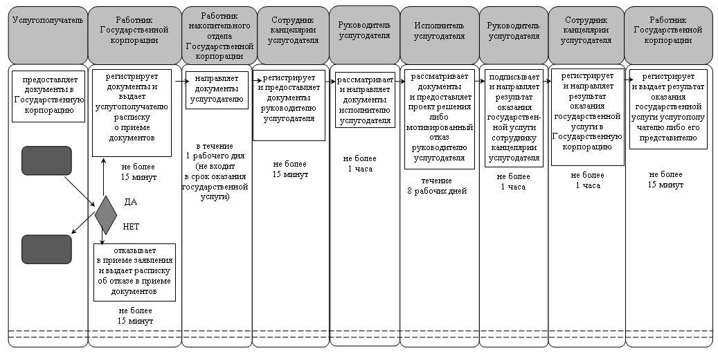

|  |  |
| --- | --- |
|  | Приложение 2 к регламенту государственной услуги "Назначение выплаты пособия опекунам или попечителям на содержание ребенка-сироты (детей-сирот) и ребенка (детей), оставшегося без попечения родителей" |

**Диаграмма функционального взаимодействия информационных систем, задействованных в оказании государственной услуги, в графической форме**

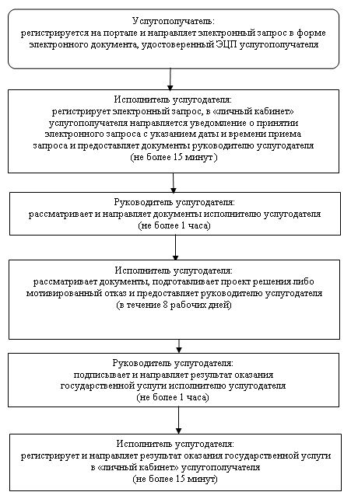

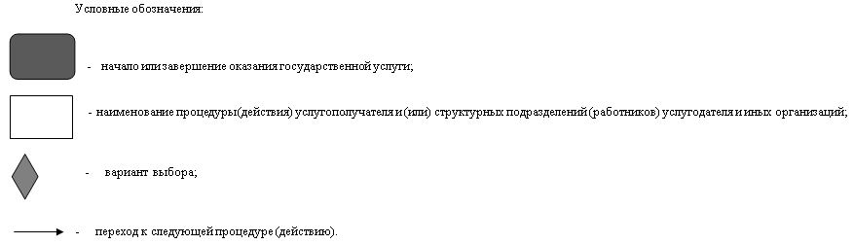

|  |  |
| --- | --- |
|  | Утвержден постановлением акимата Кызылординской области от "14" мая 2018 года № 1114 |

**Регламент государственной услуги "Передача ребенка (детей) на патронатное воспитание"**

**1. Общие положения**

      1. Наименование услугодателя: отделы образования районов и города областного значения (далее – услугодатель).

      Прием заявлений и выдача результатов оказания государственной услуги осуществляются через:

      1) канцелярию услугодателя;

      2) веб-портал "электронного правительства" www.egov.kz (далее – портал).

      2. Форма оказания государственной услуги – электронная (частично автоматизированная) и (или) бумажная.

      3. Результат оказания государственной услуги:

      При обращении к услугодателю - договор о передаче ребенка (детей) на патронатное воспитание (далее – договор) либо мотивированный ответ об отказе в оказании государственной услуги в случаях и по основаниям, предусмотренным пунктом 10 стандарта государственной услуги "Передача ребенка (детей) на патронатное воспитание", утвержденного приказом Министра образования и науки Республики Казахстан от 13 апреля 2015 года № 198 "Об утверждении стандартов государственных услуг, оказываемых в сфере семьи и детей" (зарегистрирован в Реестре государственной регистрации нормативных правовых актов за № 11184) (далее - стандарт).

      На портале – уведомление о заключении договора о передаче ребенка (детей) на патронатное воспитание по форме согласно приложению 1 к стандарту (далее - уведомление о заключении договора) либо мотивированный ответ об отказе в оказании государственной услуги в случаях и по основаниям, предусмотренным пунктом 10 стандарта (далее - мотивированный отказ).

      После получения уведомления о заключении договора, услугополучателю необходимо обратиться по указанному в уведомлении адресу для заключения договора о передаче ребенка (детей) на патронатное воспитание.

      4. Форма предоставления результата оказания государственной услуги – бумажная.

**2. Описание порядка действий структурных подразделений (работников) услугодателя в процессе оказания государственной услуги**

      5. Основание для начала процедуры (действия) по оказанию государственной услуги: обращение услугополучателя к услугодателю с пакетом документов согласно пункту 9 стандарта либо направление запроса в форме электронного документа через портал.

      6. Содержание каждой процедуры (действия), входящей в состав процесса оказания государственной услуги, длительность выполнения:

      1) услугополучатель предоставляет в канцелярию услугодателя документы согласно пункту 9 стандарта. Результат процедуры (действия): предоставление пакета документов;

      2) сотрудник канцелярии услугодателя регистрирует документы и выдает услугополучателю расписку о приеме соответствующих документов либо в случае предоставления услугополучателем неполного пакета документов согласно пункту 9 стандарта и (или) документов с истекшим сроком действия, сотрудник канцелярии услугодателя отказывает в приеме заявления (не более тридцати минут). Результат процедуры (действия): предоставление документов руководителю услугодателя и выдача услугополучателю расписки о приеме документов либо отказ в приеме заявления;

      работник канцелярии услугодателя получает согласие услугополучателя на использование сведений, составляющих охраняемую законом тайну, содержащихся в информационных системах, при оказании государственных услуг, если иное не предусмотрено законами Республики Казахстан;

      3) руководитель услугодателя рассматривает документы и определяет ответственного исполнителя услугодателя (не более одного часа). Результат процедуры (действия): направление документов исполнителю услугодателя;

      4) исполнитель услугодателя рассматривает документы, проводит обследование жилищно-бытовых условий услугополучателя, составляет акт обследования жилищно-бытовых условий услугополучателя по форме, согласно приложению 2 к стандарту (далее – акт обследования), подготавливает проект договора либо мотивированный отказ (составление акта обследования - в течение десяти календарных дней; подготовка проекта договора - в течение восемнадцати календарных дней; подготовка мотивированного отказа - в течение четырех календарных дней). Результат процедуры (действия): предоставление проекта договора либо мотивированного отказа руководителю услугодателя;

      5) руководитель услугодателя подписывает договор либо мотивированный отказ (не более одного часа). Результат процедуры (действия): направление результата оказания государственной услуги сотруднику канцелярии услугодателя;

      6) сотрудник канцелярии услугодателя регистрирует и выдает результат оказания государственной услуги услугополучателю (не более тридцати минут). Результат процедуры (действия): выдача услугополучателю результата оказания государственной услуги.

**3. Описание порядка взаимодействия структурных подразделений (работников) услугодателя в процессе оказания государственной услуги**

      7. Перечень структурных подразделений (работников) услугодателя, которые участвуют в процессе оказания государственной услуги:

      1) сотрудник канцелярии услугодателя;

      2) руководитель услугодателя;

      3) исполнитель услугодателя.

      8. Подробное описание последовательности процедур (действий) порядка, взаимодействия структурных подразделений (работников) услугодателя в процессе оказания государственной услуги отражено в справочнике бизнес-процессов оказания государственной услуги согласно приложению 1 к настоящему регламенту.

      Справочник бизнес-процессов оказания государственной услуги размещается на официальных интернет-ресурсах государственного учреждения "Управление образования Кызылординской области", акимата Кызылординской области, акиматов районов и города Кызылорды.

**4. Описание порядка использования информационных систем в процессе оказания государственной услуги**

      9. Описание порядка обращения и последовательности процедур (действий) услугодателя и услугополучателя при оказании государственных услуг через портал:

      1) услугополучатель регистрируется на портале и направляет запрос в форме электронного документа (далее – электронный запрос), удостоверенный электронной цифровой подписью (далее – ЭЦП) услугополучателя. Результат процедуры (действия): направление пакета документов;

      2) исполнитель услугодателя регистрирует электронный запрос, в "личный кабинет" услугополучателя направляется уведомление о принятии электронного запроса с указанием даты и времени приема запроса (не более тридцати минут). Результат процедуры (действия): регистрация и предоставление документов руководителю услугодателя;

      3) руководитель услугодателя рассматривает документы и определяет ответственного исполнителя услугодателя (не более одного часа). Результат процедуры (действия): направление документов исполнителю услугодателя;

      4) исполнитель услугодателя рассматривает документы, проводит обследование жилищно-бытовых условий услугополучателя, составляет акт обследования, подготавливает проект договора либо мотивированный отказ (составление акта обследования - в течение десяти календарных дней; подготовка проекта договора - в течение восемнадцати календарных дней; подготовка мотивированного отказа - в течение четырех календарных дней). Результат процедуры (действия): предоставление проекта договора либо мотивированного отказа руководителю услугодателя;

      5) руководитель услугодателя подписывает договор либо мотивированный отказ (не более одного часа). Результат процедуры (действия): направление результата оказания государственной услуги исполнителю услугодателя;

      6) исполнитель услугодателя регистрирует и направляет уведомление о заключении договора либо мотивированный отказ в "личный кабинет" услугополучателя (не более тридцати минут). Результат процедуры (действия): направление результата оказания государственной услуги в "личный кабинет" услугополучателя.

      7) после получения уведомления о заключении договора, услугополучатель подписывает и получает договор у исполнителя услугодателя по указанному адресу в уведомлении о заключении договора.

      Диаграмма функционального взаимодействия информационных систем, задействованных в оказании государственной услуги, в графической форме приведена в приложении 2 к настоящему регламенту.

|  |  |
| --- | --- |
|  | Приложение 1 к регламенту государственной услуги "Передача ребенка (детей) на патронатное воспитание" |

**Справочник бизнес-процессов оказания государственной услуги**

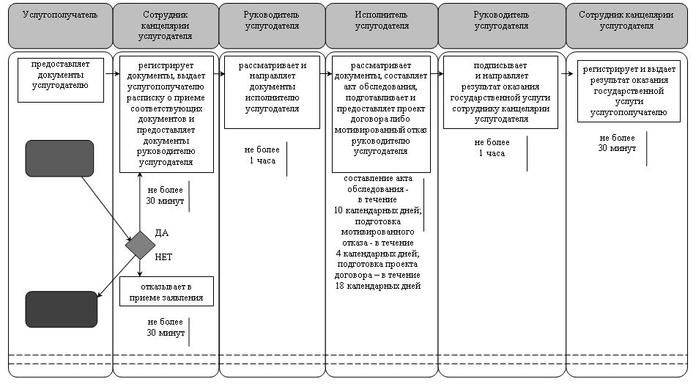

|  |  |
| --- | --- |
|  | Приложение 2 к регламенту государственной услуги "Передача ребенка (детей) на патронатное воспитание" |

**Диаграмма функционального взаимодействия информационных систем, задействованных в оказании государственной услуги, в графической форме**

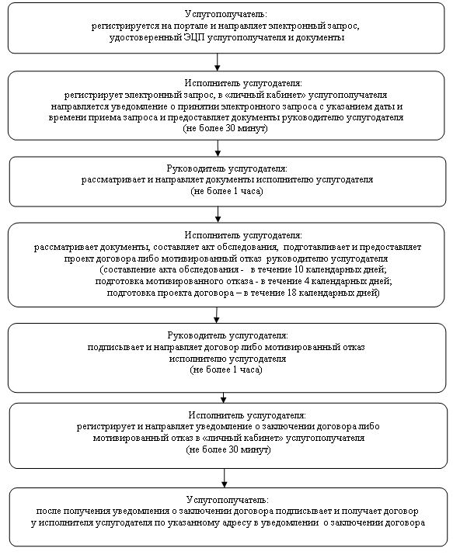

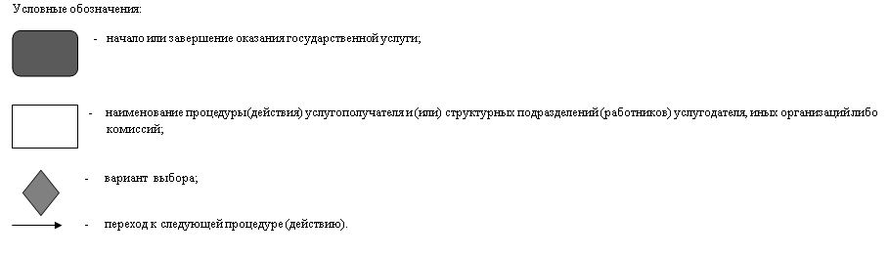

|  |  |
| --- | --- |
|  | Утвержден постановлением акимата Кызылординской области от "14" мая 2018 года № 1114 |

**Регламент государственной услуги "Назначение выплаты денежных средств на содержание ребенка (детей), переданного патронатным воспитателям"**

**1. Общие положения**

      1. Наименование услугодателя: отделы образования районов и города областного значения (далее - услугодатель).

      Прием заявлений и выдача результатов оказания государственной услуги осуществляются через:

      1) канцелярию услугодателя;

      2) веб-портал "электронного правительства" www.egov.kz (далее – портал).

      2. Форма оказания государственной услуги – электронная (частично автоматизированная) и (или) бумажная.

      3. Результат оказания государственной услуги – решение о назначении денежных средств, выделяемых патронатным воспитателям на содержание ребенка (детей) (далее - решение) по форме, согласно приложению 1 к стандарту государственной услуги "Назначение выплаты денежных средств на содержание ребенка (детей), переданного патронатным воспитателям" (далее – решение), утвержденного приказом Министра образования и науки Республики Казахстан от 13 апреля 2015 года № 198 "Об утверждении стандартов государственных услуг, оказываемых в сфере семьи и детей" (зарегистрирован в Реестре государственной регистрации нормативных правовых актов за № 11184) (далее - стандарт) либо мотивированный ответ об отказе в оказании государственной услуги в случаях и по основаниям, предусмотренным пунктом 10 стандарта (далее – мотивированный отказ).

      В случае обращения услугополучателя за результатом оказания государственной услуги на бумажном носителе результат оказания государственной услуги оформляется в электронной форме, распечатывается, заверяется печатью и подписью уполномоченного лица услугодателя.

      На портале результат оказания государственной услуги направляется и хранится в "личном кабинете" услугополучателя в форме электронного документа, подписанного электронной цифровой подписью (далее – ЭЦП) уполномоченного лица услугодателя.

      4. Форма предоставления результата оказания государственной услуги – электронная и (или) бумажная.

**2. Описание порядка действий структурных подразделений (работников) услугодателя в процессе оказания государственной услуги**

      5. Основание для начала процедуры (действия) по оказанию государственной услуги: обращение услугополучателя к услугодателю с пакетом документов согласно пункту 9 стандарта либо направление запроса в форме электронного документа через портал.

      6. Содержание каждой процедуры (действия), входящей в состав процесса оказания государственной услуги, длительность выполнения:

      1) услугополучатель предоставляет в канцелярию услугодателя документы согласно пункту 9 стандарта. Результат процедуры (действия): предоставление пакета документов;

      2) сотрудник канцелярии услугодателя регистрирует документы, выдает услугополучателю расписку о приеме соответствующих документов либо в случае при предоставлении услугополучателем неполного пакета документов согласно пункту 9 стандарта и (или) документов с истекшим сроком действия, сотрудник канцелярии услугодателя отказывает в приеме заявления (не более тридцати минут). Результат процедуры (действия): предоставление документов руководителю услугодателя и выдача услугополучателю расписки о приеме документов либо отказ в приеме заявления;

      услугодатель получает согласие услугополучателя на использование сведений, составляющих охраняемую законом тайну, содержащихся в информационных системах, при оказании государственных услуг, если иное не предусмотрено законами Республики Казахстан;

      3) руководитель услугодателя рассматривает документы и определяет ответственного исполнителя услугодателя (не более одного часа). Результат процедуры (действия): направление документов исполнителю услугодателя;

      4) исполнитель услугодателя рассматривает документы и подготавливает проект решения либо мотивированный отказ (в течение трех рабочих дней). Результат процедуры (действия): предоставление проекта решения либо мотивированного отказа руководителю услугодателя;

      5) руководитель услугодателя подписывает решение либо мотивированный отказ (не более одного часа). Результат процедуры (действия): направление результата оказания государственной услуги сотруднику канцелярии услугодателя;

      6) сотрудник канцелярии услугодателя регистрирует и выдает результат оказания государственной услуги услугополучателю (не более тридцати минут). Результат процедуры (действия): выдача услугополучателю результата оказания государственной услуги.

**3. Описание порядка взаимодействия структурных подразделений (работников) услугодателя в процессе оказания государственной услуги**

      7. Перечень структурных подразделений (работников) услугодателя, которые участвуют в процессе оказания государственной услуги:

      1) сотрудник канцелярии услугодателя;

      2) руководитель услугодателя;

      3) исполнитель услугодателя.

      8. Подробное описание последовательности процедур (действий), взаимодействия структурных подразделений (работников) услугодателя в процессе оказания государственной услуги отражено в справочнике бизнес-процессов оказания государственной услуги согласно приложению 1 к настоящему регламенту.

      Справочник бизнес-процессов оказания государственной услуги размещается на официальных интернет-ресурсах государственного учреждения "Управление образования Кызылординской области", акимата Кызылординской области, акиматов районов и города Кызылорды.

**4. Описание порядка использования информационных систем в процессе оказания государственной услуги**

      9. Описание порядка обращения и последовательности процедур (действий) услугодателя и услугополучателя при оказании государственных услуг через портал:

      1) услугополучатель регистрируется на портале и направляет запрос в форме электронного документа согласно приложению 2 к стандарту (далее – электронный запрос), удостоверенный ЭЦП услугополучателя. Результат процедуры (действия): направление пакета документов;

      2) исполнитель услугодателя регистрирует электронный запрос, в "личный кабинет" услугополучателя направляется уведомление о принятии электронного запроса с указанием даты и времени приема запроса (не более тридцати минут). Результат процедуры (действия): регистрация и предоставление документов руководителю услугодателя;

      3) руководитель услугодателя рассматривает документы и определяет ответственного исполнителя услугодателя (не более одного часа). Результат процедуры (действия): направление документов исполнителю услугодателя;

      4) исполнитель услугодателя рассматривает документы и подготавливает проект решения либо мотивированный отказ (в течение трех рабочих дней). Результат процедуры (действия): предоставление проекта решения либо мотивированного отказа руководителю услугодателя;

      5) руководитель услугодателя подписывает решение либо мотивированный отказ (не более одного часа). Результат процедуры (действия): направление результата оказания государственной услуги исполнителю услугодателя;

      6) исполнитель услугодателя регистрирует и направляет результат оказания государственной услуги в "личный кабинет" услугополучателя (не более тридцати минут). Результат процедуры (действия): направление результата оказания государственной услуги в "личный кабинет" услугополучателя.

      Диаграмма функционального взаимодействия информационных систем, задействованных в оказании государственной услуги, в графической форме приведена в приложении 2 к настоящему регламенту.

|  |  |
| --- | --- |
|  | Приложение 1 к регламенту государственной услуги "Назначение выплаты денежных средств на содержание ребенка (детей), переданного патронатным воспитателям" |

**Справочник бизнес-процессов оказания государственной услуги**

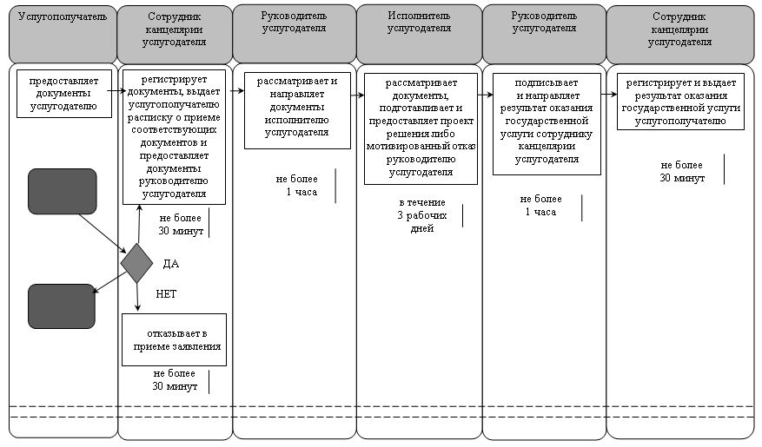

|  |  |
| --- | --- |
|  | Приложение 2 к регламенту государственной услуги "Назначение выплаты денежных средств на содержание ребенка (детей), переданного патронатным воспитателям" |

**Диаграмма функционального взаимодействия информационных систем, задействованных в оказании государственной услуги, в графической форме**

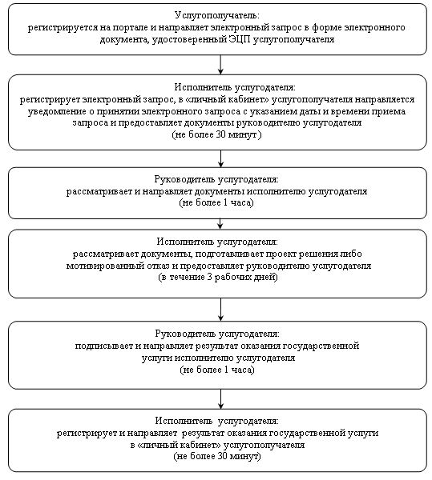

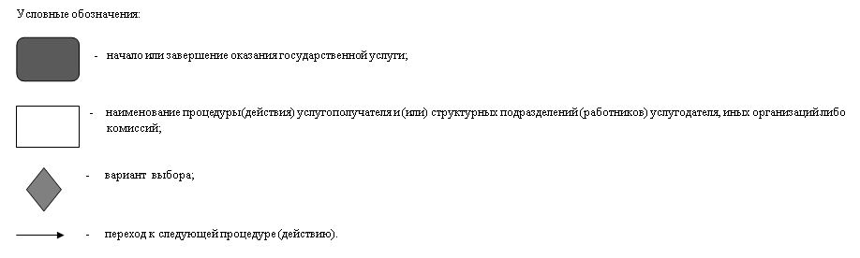

|  |  |
| --- | --- |
|  | Утвержден постановлением акимата Кызылординской области от "14" мая 2018 года № 1114 |

**Регламент государственной услуги "Постановка на учет лиц, желающих усыновить детей"**

**1. Общие положения**

      1. Наименование услугодателя: отделы образования районов и города областного значения (далее - услугодатель).

      Прием заявлений и выдача результатов оказания государственной услуги осуществляются через:

      1) канцелярию услугодателя;

      2) веб-портал "электронного правительства" www.egov.kz (далее – портал).

      2. Форма оказания государственной услуги – электронная (частично автоматизированная) и (или) бумажная.

      3. Результат оказания государственной услуги:

      При обращении к услугодателю – заключение о возможности (невозможности) быть кандидатом (ами) в усыновители (далее – заключение) по форме согласно приложению 1 к стандарту государственной услуги "Постановка на учет лиц, желающих усыновить детей", утвержденного приказом Министра образования и науки Республики Казахстан от 13 апреля 2015 года № 198 "Об утверждении стандартов государственных услуг, оказываемых в сфере семьи и детей" (зарегистрирован в Реестре государственной регистрации нормативных правовых актов за №11184) (далее - стандарт) либо мотивированный ответ об отказе в оказании государственной услуги в случаях и по основаниям, предусмотренным пунктом 10 стандарта (далее – мотивированный отказ).

      На портал – уведомление о готовности заключения о возможности (невозможности) быть кандидатом(ами) в усыновители по форме согласно приложению 2 к стандарту (далее - уведомление).

      После получения уведомления, услугополучателю необходимо обратиться по указанному в уведомлении адресу для получения заключения о возможности (невозможности) быть кандидатом (ами) в усыновители.

      4. Форма предоставления результата оказания государственной услуги – электронная и (или) бумажная.

**2. Описание порядка действий структурных подразделений (работников) услугодателя в процессе оказания государственной услуги**

      5. Основание для начала процедуры (действия) по оказанию государственной услуги: обращение услугополучателя к услугодателю с пакетом документов согласно пункту 9 стандарта либо направление запроса в форме электронного документа через портал.

      6. Содержание каждой процедуры (действия), входящей в состав процесса оказания государственной услуги, длительность выполнения:

      1) услугополучатель предоставляет в канцелярию услугодателя документы согласно пункту 9 стандарта. Результат процедуры (действия): предоставление пакета документов;

      2) сотрудник канцелярии услугодателя регистрирует документы, выдает услугополучателю расписку о приеме соответствующих документов либо в случае предоставления услугополучателем неполного пакета документов согласно пункту 9 стандарта и (или) документов с истекшим сроком действия, сотрудник канцелярии услугодателя отказывает в приеме заявления (не более тридцати минут). Результат процедуры (действия): предоставление документов руководителю услугодателя и выдача услугополучателю расписки о приеме документов либо отказ в приеме заявления;

      услугодатель получает согласие услугополучателя на использование сведений, составляющих охраняемую законом тайну, содержащихся в информационных системах, при оказании государственных услуг, если иное не предусмотрено законами Республики Казахстан;

      3) руководитель услугодателя рассматривает документы и определяет ответственного исполнителя услугодателя (не более одного часа). Результат процедуры (действия): направление документов исполнителю услугодателя;

      4) исполнитель услугодателя рассматривает документы, проводит обследование жилищно-бытовых условий услугополучателя, составляет акт обследования жилищно-бытовых условий услугополучателя по форме согласно приложению 3 к стандарту (далее – акт обследования) и подготавливает заключение либо мотивированный отказ (составление акта обследования - в течение десяти календарных дней; подготовка заключения либо мотивированного отказа - в течение трех календарных дней). Результат процедуры (действия): предоставление заключения либо мотивированного отказа руководителю услугодателя;

      5) руководитель услугодателя подписывает заключение либо мотивированный отказ (не более одного часа). Результат процедуры (действия): направление результата оказания государственной услуги сотруднику канцелярии услугодателя;

      6) сотрудник канцелярии услугодателя регистрирует и выдает результат оказания государственной услуги услугополучателю (не более тридцати минут). Результат процедуры (действия): выдача услугополучателю результата оказания государственной услуги;

      7) услугополучателя, которому по результатам заключения вынесено положительное заключение, исполнитель услугодателя ставит на учет в качестве кандидата в усыновители посредством внесения в республиканский банк данных детей-сирот.

**3. Описание порядка взаимодействия структурных подразделений (работников) услугодателя в процессе оказания государственной услуги**

      7. Перечень структурных подразделений (работников) услугодателя, которые участвуют в процессе оказания государственной услуги:

      1) сотрудник канцелярии услугодателя;

      2) руководитель услугодателя;

      3) исполнитель услугодателя.

      8. Подробное описание последовательности процедур (действий), взаимодействия структурных подразделений (работников) услугодателя в процессе оказания государственной услуги отражено в справочнике бизнес-процессов оказания государственной услуги согласно приложению 1 к настоящему регламенту.

      Справочник бизнес-процессов оказания государственной услуги размещается на официальных интернет-ресурсах государственного учреждения "Управление образования Кызылординской области", акимата Кызылординской области, акиматов районов и города Кызылорды.

**4. Описание порядка использования информационных систем в процессе оказания государственной услуги**

      9. Описание порядка обращения и последовательности процедур (действий) услугодателя и услугополучателя при оказании государственных услуг через портал:

      1) услугополучатель регистрируется на портале и направляет запрос в форме электронного документа согласно приложению 2 к стандарту (далее – электронный запрос), удостоверенный электронной цифровой подписью (далее – ЭЦП) услугополучателя. Результат процедуры (действия): направление пакета документов;

      2) исполнитель услугодателя регистрирует электронный запрос, в "личный кабинет" услугополучателя направляется уведомление о принятии электронного запроса с указанием даты и времени приема запроса (не более тридцати минут). Результат процедуры (действия): регистрация и предоставление документов руководителю услугодателя;

      3) руководитель услугодателя рассматривает документы и определяет ответственного исполнителя услугодателя (не более одного часа). Результат процедуры (действия): направление документов исполнителю услугодателя;

      4) исполнитель услугодателя рассматривает документы, проводит обследование жилищно-бытовых условий услугополучателя, составляет акт обследования и подготавливает заключение либо мотивированный отказ (составление акта обследования - в течение десяти календарных дней; подготовка заключения либо мотивированного отказа - в течение трех календарных дней). Результат процедуры (действия): предоставление заключения либо мотивированного отказа руководителю услугодателя;

      5) руководитель услугодателя подписывает заключение либо мотивированный отказ (не более одного часа). Результат процедуры (действия): направление результата оказания государственной услуги исполнителю услугодателя;

      6) исполнитель услугодателя регистрирует и направляет уведомление либо мотивированный отказ в "личный кабинет" услугополучателя (не более тридцати минут). Результат процедуры (действия): направление результата оказания государственной услуги в "личный кабинет" услугополучателя;

      7) услугополучателя, которому по результатам заключения вынесено положительное заключение, исполнитель услугодателя ставит на учет в качестве кандидата в усыновители посредством внесения в республиканский банк данных детей-сирот.

      Диаграмма функционального взаимодействия информационных систем, задействованных в оказании государственной услуги, в графической форме приведена в приложении 2 к настоящему регламенту.

|  |  |
| --- | --- |
|  | Приложение 1 к регламенту государственной услуги "Постановка на учет лиц, желающих усыновить детей" |

**Справочник бизнес-процессов оказания государственной услуги**

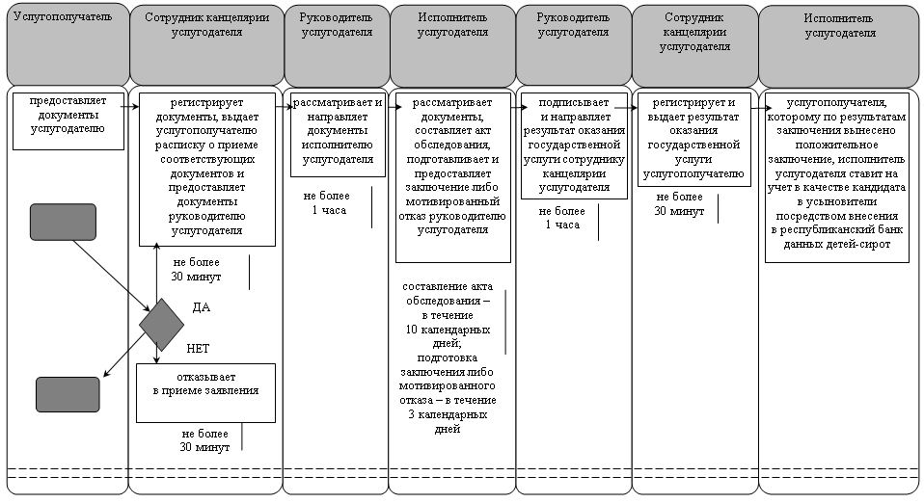

|  |  |
| --- | --- |
|  | Приложение 2 к регламенту государственной услуги "Постановка на учет лиц, желающих усыновить детей" |

**Диаграмма функционального взаимодействия информационных систем, задействованных в оказании государственной услуги, в графической форме**

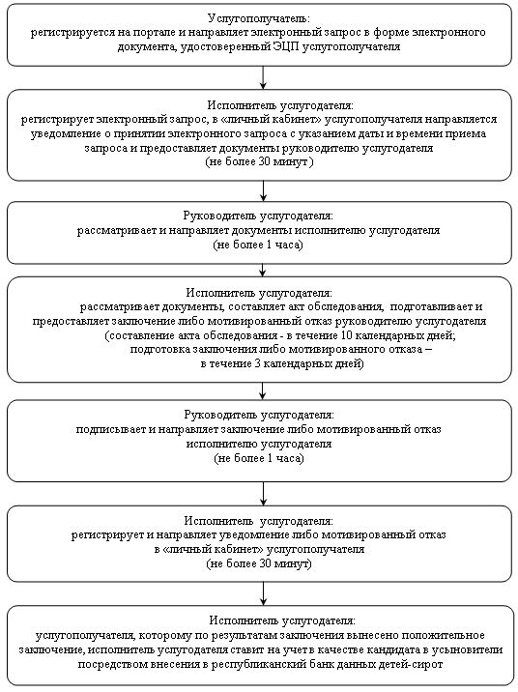

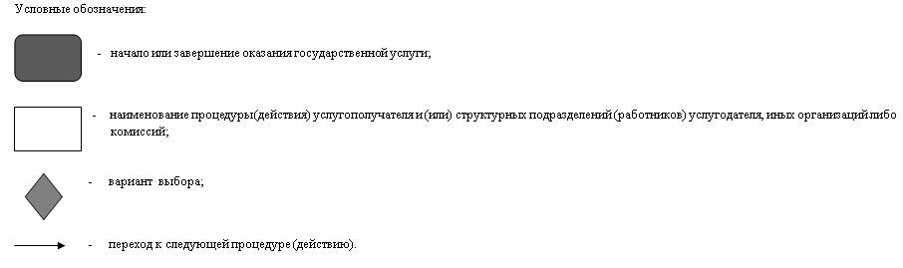

|  |  |
| --- | --- |
|  | Утвержден постановлением акимата Кызылординской области от "14" мая 2018 года № 1114 |

**Регламент государственной услуги "Назначение единовременной денежной выплаты в связи с усыновлением ребенка-сироты и (или) ребенка, оставшегося без попечения родителей"**

**1. Общие положения**

      1. Наименование услугодателя: отделы образования районов и города областного значения (далее - услугодатель).

      Прием заявлений и выдача результатов оказания государственной услуги осуществляются через:

      1) канцелярию услугодателя;

      2) веб-портал "электронного правительства" www.egov.kz (далее – портал).

      2. Форма оказания государственной услуги – электронная (частично автоматизированная) и (или) бумажная.

      3. Результат оказания государственной услуги – решение о назначении единовременной денежной выплаты в связи с усыновлением ребенка-сироты и (или) ребенка, оставшегося без попечения родителей (далее – решение) по форме, согласно приложению 1 к стандарту государственной услуги "Назначение единовременной денежной выплаты в связи с усыновлением ребенка-сироты и (или) ребенка, оставшегося без попечения родителей", утвержденного приказом Министра образования и науки Республики Казахстан от 13 апреля 2015 года № 198 "Об утверждении стандартов государственных услуг, оказываемых в сфере семьи и детей" (зарегистрирован в Реестре государственной регистрации нормативных правовых актов за № 11184) (далее - стандарт) либо мотивированный ответ об отказе в оказании государственной услуги в случаях и по основаниям, предусмотренным пунктом 10 стандарта (далее – мотивированный отказ).

      В случае обращения услугополучателя за результатом оказания государственной услуги на бумажном носителе результат оказания государственной услуги оформляется в электронной форме, распечатывается, заверяется печатью и подписью уполномоченного лица услугодателя.

      На портале результат оказания государственной услуги направляется и хранится в "личном кабинете" услугополучателя в форме электронного документа, подписанного электронной цифровой подписью (далее – ЭЦП) уполномоченного лица услугодателя.

      4. Форма предоставления результата оказания государственной услуги – электронная и (или) бумажная.

**2. Описание порядка действий структурных подразделений (работников) услугодателя в процессе оказания государственной услуги**

      5. Основание для начала процедуры (действия) по оказанию государственной услуги: обращение услугополучателя к услугодателю с пакетом документов согласно пункту 9 стандарта либо направление запроса в форме электронного документа через портал.

      6. Содержание каждой процедуры (действия), входящей в состав процесса оказания государственной услуги, длительность выполнения:

      1) услугополучатель предоставляет в канцелярию услугодателя документы согласно пункту 9 стандарта. Результат процедуры (действия): предоставление пакета документов;

      2) сотрудник канцелярии услугодателя регистрирует документы, выдает услугополучателю расписку о приеме соответствующих документов либо в случае предоставления услугополучателем неполного пакета документов согласно пункту 9 стандарта и (или) документов с истекшим сроком действия, сотрудник канцелярии услугодателя отказывает в приеме заявления (не более тридцати минут). Результат процедуры (действия): предоставление документов руководителю услугодателя и выдача услугополучателю расписки о приеме документов либо отказ в приеме заявления;

      услугодатель получает согласие услугополучателя на использование сведений, составляющих охраняемую законом тайну, содержащихся в информационных системах, при оказании государственных услуг, если иное не предусмотрено законами Республики Казахстан;

      3) руководитель услугодателя рассматривает документы и определяет ответственного исполнителя услугодателя (не более одного часа). Результат процедуры (действия): направление документов исполнителю услугодателя;

      4) исполнитель услугодателя рассматривает документы и подготавливает проект решения либо мотивированный отказ (в течение восьми рабочих дней). Результат процедуры (действия): предоставление проекта решения либо мотивированного отказа руководителю услугодателя;

      5) руководитель услугодателя подписывает решение либо мотивированный отказ (не более одного часа). Результат процедуры (действия): направление результата оказания государственной услуги сотруднику канцелярии услугодателя;

      6) сотрудник канцелярии услугодателя регистрирует и выдает результат оказания государственной услуги услугополучателю (не более тридцати минут). Результат процедуры (действия): выдача услугополучателю результата оказания государственной услуги.

**3. Описание порядка взаимодействия структурных подразделений (работников) услугодателя в процессе оказания государственной услуги**

      7. Перечень структурных подразделений (работников) услугодателя, которые участвуют в процессе оказания государственной услуги:

      1) сотрудник канцелярии услугодателя;

      2) руководитель услугодателя;

      3) исполнитель услугодателя.

      8. Подробное описание последовательности процедур (действий), взаимодействия структурных подразделений (работников) услугодателя в процессе оказания государственной услуги отражено в справочнике бизнес-процессов оказания государственной услуги согласно приложению 1 к настоящему регламенту.

      Справочник бизнес-процессов оказания государственной услуги размещается на официальных интернет-ресурсах государственного учреждения "Управление образования Кызылординской области", акимата Кызылординской области, акиматов районов и города Кызылорды.

**4. Описание порядка использования информационных систем в процессе оказания государственной услуги**

      9. Описание порядка обращения и последовательности процедур (действий) услугодателя и услугополучателя при оказании государственных услуг через портал:

      1) услугополучатель регистрируется на портале и направляет запрос в форме электронного документа согласно приложению 2 к стандарту (далее – электронный запрос), удостоверенный ЭЦП услугополучателя. Результат процедуры (действия): направление пакета документов;

      2) исполнитель услугодателя регистрирует электронный запрос, в "личный кабинет" услугополучателя направляется уведомление о принятии электронного запроса с указанием даты и времени приема запроса (не более тридцати минут). Результат процедуры (действия): регистрация и предоставление документов руководителю услугодателя;

      3) руководитель услугодателя рассматривает документы и определяет ответственного исполнителя услугодателя (не более одного часа). Результат процедуры (действия): направление документов исполнителю услугодателя;

      4) исполнитель услугодателя рассматривает документы и подготавливает проект решения либо мотивированный отказ (в течение восьми рабочих дней). Результат процедуры (действия): предоставление проекта решения либо мотивированного отказа руководителю услугодателя;

      5) руководитель услугодателя подписывает решение либо мотивированный отказ (не более одного часа). Результат процедуры (действия): направление результата оказания государственной услуги исполнителю услугодателя;

      6) исполнитель услугодателя регистрирует и направляет результат оказания государственной услуги в "личный кабинет" услугополучателя (не более тридцати минут). Результат процедуры (действия): направление результата оказания государственной услуги в "личный кабинет" услугополучателя.

      Диаграмма функционального взаимодействия информационных систем, задействованных в оказании государственной услуги, в графической форме приведена в приложении 2 к настоящему регламенту.

|  |  |
| --- | --- |
|  | Приложение 1 к регламенту государственной услуги "Назначение единовременной денежной выплаты в связи с усыновлением ребенка-сироты и (или) ребенка, оставшегося без попечения родителей" |

**Справочник бизнес-процессов оказания государственной услуги**

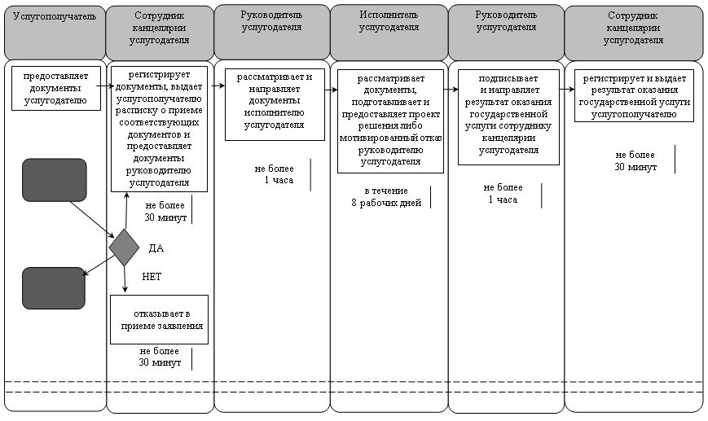

|  |  |
| --- | --- |
|  | Приложение 2 к регламенту государственной услуги "Назначение единовременной денежной выплаты в связи с усыновлением ребенка-сироты и (или) ребенка, оставшегося без попечения родителей" |

**Диаграмма функционального взаимодействия информационных систем, задействованных в оказании государственной услуги, в графической форме**

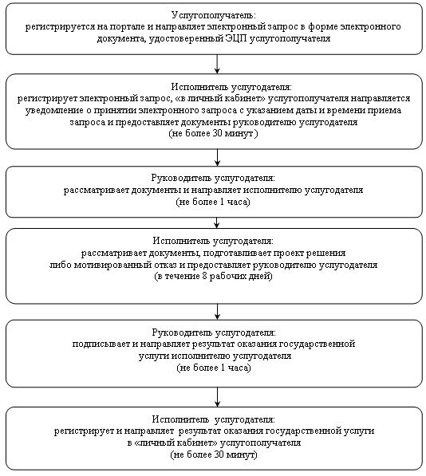

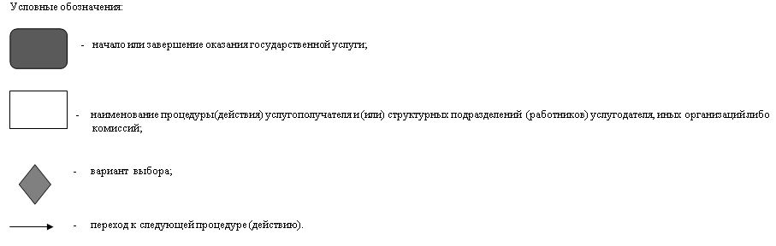

|  |  |
| --- | --- |
|  | Утвержден постановлением акимата Кызылординской области от "14" мая 2018 года № 1114 |

**Регламент государственной услуги "Выдача разрешения на свидания с ребенком родителям, лишенным родительских прав, не оказывающие на ребенка негативного влияния"**

**1. Общие положения**

      1. Наименование услугодателя: отделы образования районов и города областного значения (далее – услугодатель).

      Прием заявлений и выдача результатов оказания государственной услуги осуществляются через:

      1) канцелярию услугодателя;

      2) некоммерческое акционерное общество "Государственная корпорация "Правительство для граждан" (далее – Государственная корпорация).

      2. Форма оказания государственной услуги – бумажная.

      3. Результат оказания государственной услуги – разрешение органа опеки и попечительства на свидания с ребенком родителям, лишенным родительских прав, не оказывающие на ребенка негативного влияния (далее - разрешения) по форме, согласно приложению 1 к стандарту государственной услуги "Выдача разрешения на свидания с ребенком родителям, лишенным родительских прав, не оказывающие на ребенка негативного влияния" (далее – разрешение), утвержденного приказом Министра образования и науки Республики Казахстан от 13 апреля 2015 года № 198 "Об утверждении стандартов государственных услуг, оказываемых в сфере семьи и детей" (зарегистрирован в Реестре государственной регистрации нормативных правовых актов за № 11184) (далее - стандарт) либо мотивированный ответ об отказе в оказании государственной услуги в случаях и по основаниям, предусмотренным пунктом 10 стандарта (далее - мотивированный отказ).

      В случае обращения услугополучателя за результатом оказания государственной услуги на бумажном носителе результат оказания государственной услуги оформляется в электронной форме, распечатывается, заверяется печатью и подписью уполномоченного лица услугодателя.

      4. Форма предоставления результата оказания государственной услуги – бумажная.

**2. Описание порядка действий структурных подразделений (работников) услугодателя в процессе оказания государственной услуги**

      5. Основание для начала процедуры (действия) по оказанию государственной услуги: обращение услугополучателя к услугодателю либо в Государственную корпорацию с пакетом документов согласно пункту 9 стандарта.

      6. Содержание каждой процедуры (действия), входящей в состав процесса оказания государственной услуги, длительность выполнения:

      1) услугополучатель предоставляет в канцелярию услугодателя документы согласно пункту 9 стандарта. Результат процедуры (действия): предоставление пакета документов;

      2) сотрудник канцелярии услугодателя регистрирует документы и выдает услугополучателю расписку о приеме документов либо в случае предоставления услугополучателем неполного пакета документов согласно пункту 9 стандарта и (или) документов с истекшим сроком действия, сотрудник канцелярии услугодателя отказывает в приеме заявления (не более тридцати минут). Результат процедуры (действия): регистрация и предоставление документов руководителю услугодателя либо отказ в приеме заявления;

      работник канцелярии услугодателя получает согласие услугополучателя на использование сведений, составляющих охраняемую законом тайну, содержащихся в информационных системах, при оказании государственных услуг, если иное не предусмотрено законами Республики Казахстан;

      3) руководитель услугодателя рассматривает документы и определяет ответственного исполнителя услугодателя (не более одного часа). Результат процедуры (действия): направление документов исполнителю услугодателя;

      4) исполнитель услугодателя рассматривает документы и подготавливает разрешение либо мотивированный отказ (в течение трех рабочих дней); Результат процедуры (действия): предоставление разрешения либо мотивированного отказа руководителю услугодателя;

      5) руководитель услугодателя подписывает разрешение либо мотивированный отказ (не более одного часа). Результат процедуры (действия): направление результата оказания государственной услуги сотруднику канцелярии услугодателя;

      6) сотрудник канцелярии услугодателя регистрирует и выдает результат оказания государственной услуги услугополучателю (не более тридцати минут). Результат процедуры (действия): выдача услугополучателю результата оказания государственной услуги.

**3. Описание порядка взаимодействия структурных подразделений (работников) услугодателя и иных организаций в процессе оказания государственной услуги**

      7. Перечень структурных подразделений (работников) услугодателя и иных организаций, которые участвуют в процессе оказания государственной услуги:

      1) сотрудник канцелярии услугодателя;

      2) руководитель услугодателя;

      3) исполнитель услугодателя;

      4) работник Государственной корпорации;

      5) работник накопительного отдела Государственной корпорации.

      8. Подробное описание последовательности процедур (действий), взаимодействия структурных подразделений (работников) услугодателя в процессе оказания государственной услуги, а также описание порядка взаимодействия с другими услугодателями и (или) Государственной корпорацией в процессе оказания государственной услуги отражено в справочнике бизнес-процессов оказания государственной услуги согласно приложению к настоящему регламенту.

      Справочник бизнес-процессов оказания государственной услуги размещается на официальных интернет-ресурсах государственного учреждения "Управление образования Кызылординской области", акимата Кызылординской области, акиматов районов и города Кызылорды.

**4. Описание порядка взаимодействия с Государственной корпорацией в процессе оказания государственной услуги**

      9. Описание порядка обращения в Государственную корпорацию и (или) к иным услугодателям, длительность обработки запроса услугополучателя, а также описание процесса получения рузультата оказания государственной услуги через Государственную корпорацию, его длительность:

      1) услугополучатель предоставляет в Государственную корпорацию документы согласно пункту 9 стандарта. Результат процедуры (действия): предоставление пакета документов;

      2) работник Государственной корпорации регистрирует документы, выдает услугополучателю расписку о приеме соответствующих документов, в случае предоставления услугополучателем неполного пакета документов согласно перечню, предусмотренному пунктом 9 стандарта и (или) документов с истекшим сроком действия, работник Государственной корпорации отказывает в приеме заявления и выдает расписку об отказе в приеме заявления по форме, согласно приложению 3 к стандарту (не более пятнадцати минут). Результат процедуры (действия): выдача услугополучателю расписки о приеме либо об отказе в приеме документов;

      работник Государственной корпорации получает согласие услугополучателя на использование сведений, составляющих охраняемую законом тайну, содержащихся в информационных системах, при оказании государственных услуг, если иное не предусмотрено законами Республики Казахстан;

      3) работник накопительного отдела Государственной корпорации направляет документы услугодателю (в течение одного рабочего дня, день приема документов не входит в срок оказания государственной услуги). Результат процедуры (действия): направление документов услугодателю;

      4) сотрудник канцелярии услугодателя регистрирует документы (не более тридцати минут). Результат процедуры (действия): регистрация и предоставление документов руководителю услугодателя;

      5) руководитель услугодателя рассматривает документы и определяет ответственного исполнителя услугодателя (не более одного часа). Результат процедуры (действия): направление документов исполнителю услугодателя;

      6) исполнитель услугодателя рассматривает документы и подготавливает разрешение либо мотивированный отказ (в течение трех рабочих дней); Результат процедуры (действия): предоставление разрешения либо мотивированного отказа руководителю услугодателя;

      7) руководитель услугодателя подписывает разрешение либо мотивированный отказ (не более одного часа). Результат процедуры (действия): направление результата оказания государственной услуги сотруднику канцелярии услугодателя;

      8) сотрудник канцелярии услугодателя регистрирует и направляет результат оказания государственной услуги в Государственную корпорацию (не более одного часа). Результат процедуры (действия): направление результата оказания государственной услуги в Государственную корпорацию;

      9) работник Государственной корпорации регистрирует и выдает результат оказания государственной услуги услугополучателю либо его представителю по нотариально заверенной доверенности (далее – его представитель) (не более пятнадцати минут). Результат процедуры (действия): выдача услугополучателю либо его представителю результата оказания государственной услуги.

|  |  |
| --- | --- |
|  | Приложение 1 к регламенту государственной услуги "Выдача разрешения на свидания с ребенком родителям, лишенным родительских прав, не оказывающие на ребенка негативного влияния" |

**Справочник бизнес-процессов оказания государственный услуги**

      При обращении услугополучателя к услугодателю:

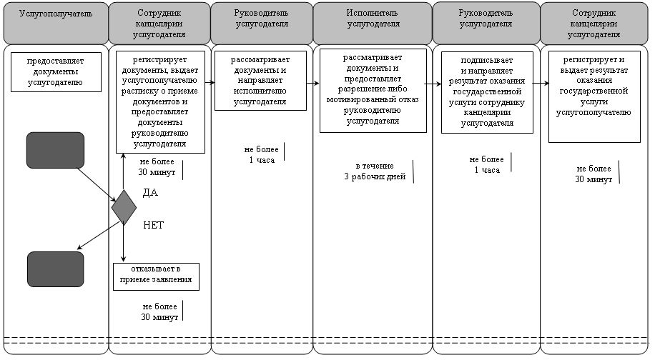

      При обращении услугополучателя в Государственную корпорацию:

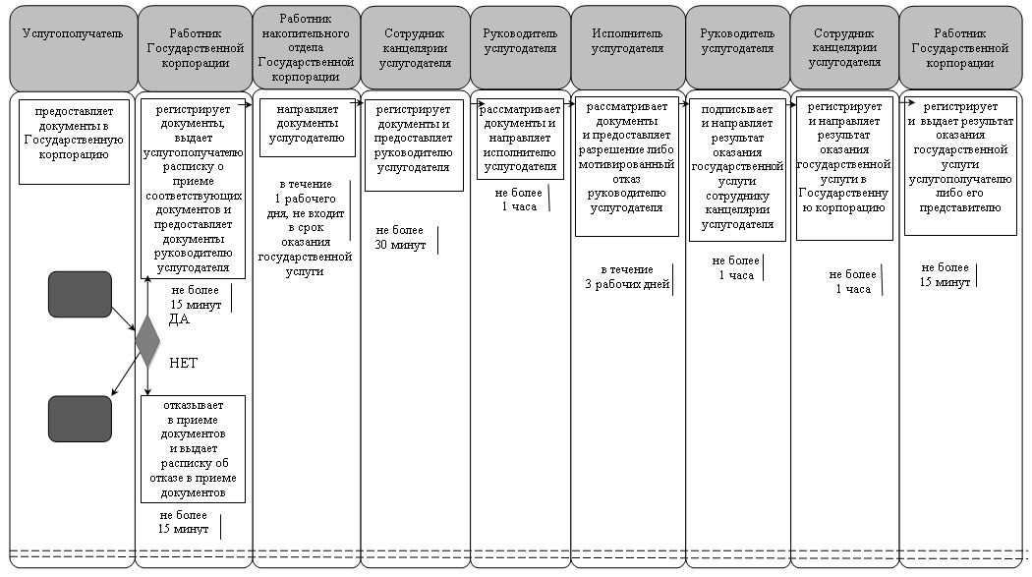

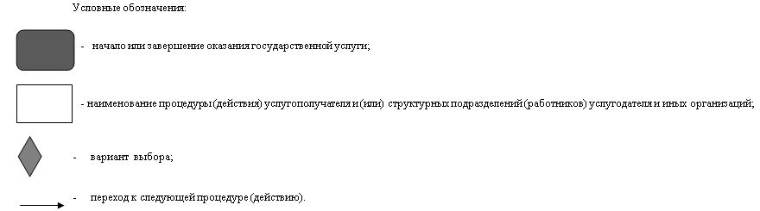

|  |  |
| --- | --- |
|  | Утвержден постановлением акимата Кызылординской области от "14" мая 2018 года № 1114 |

**Регламент государственной услуги "Передача ребенка (детей) на воспитание в приемную семью и назначение выплаты денежных средств на их содержание"**

**1. Общие положения**

      1. Наименование услугодателя: отделы образования районов и города областного значения (далее - услугодатель).

      Прием заявлений и выдача результатов оказания государственной услуги осуществляется через канцелярию услугодателя.

      2. Форма оказания государственной услуги - бумажная.

      3. Результат оказания государственной услуги - договор о передаче ребенка (детей) на воспитание в приемную семью (далее – договор) и решение о назначении выплаты денежных средств на их содержание (далее – решение) по форме, согласно приложению 1 к стандарту государственной услуги "Передача ребенка (детей) на воспитание в приемную семью и назначение выплаты денежных средств на их содержание", утвержденного приказом Министра образования и науки Республики Казахстан от 13 апреля 2015 года № 198 "Об утверждении стандартов государственных услуг, оказываемых в сфере семьи и детей" (зарегистрирован в Реестре государственной регистрации нормативных правовых актов за № 11184) (далее - стандарт) либо мотивированный ответ об отказе в оказании государственной услуги в случаях и по основаниям, предусмотренным пунктом 10 стандарта (далее – мотивированный отказ).

      4. Форма предоставления результата оказания государственной услуги - бумажная.

**2. Описание порядка действий структурных подразделений (работников) услугодателя в процессе оказания государственной услуги**

      5. Основание для начала процедуры (действия) по оказанию государственной услуги: обращение услугополучателя к услугодателю с пакетом документов согласно пункту 9 стандарта.

      6. Содержание каждой процедуры (действия), входящей в состав процесса оказания государственной услуги, длительность выполнения:

      1) услугополучатель предоставляет в канцелярию услугодателя документы согласно пункту 9 стандарта. Результат процедуры (действия): предоставление пакета документов;

      2) сотрудник канцелярии услугодателя регистрирует документы и выдает услугополучателю расписку о приеме соответствующих документов либо в случае предоставления услугополучателем неполного пакета документов согласно пункту 9 стандарта и (или) документов с истекшим сроком действия, сотрудник канцелярии услугодателя отказывает в приеме заявления (не более тридцати минут). Результат процедуры (действия): регистрация и предоставление документов руководителю услугодателя либо отказ в приеме заявления;

      3) руководитель услугодателя рассматривает документы и определяет ответственного исполнителя услугодателя (не более одного часа). Результат процедуры (действия): направление документов исполнителю услугодателя;

      4) исполнитель услугодателя рассматривает документы, проводит обследование жилищно-бытовых условий услугополучателя, составляет акт обследования жилищно-бытовых условий услугополучателя по форме, согласно приложению 3 к стандарту (далее – акт обследования), подготавливает заключение о возможности (невозможности) быть кандидатами в приемные родители (далее – заключение) (составление акта обследования и подготовка заключения - в течение десяти календарных дней). Результат процедуры (действия): составление акта обследования и подготовка заключения;

      5) исполнитель услугодателя после подписания заключения обеспечивает выдачу услугополучателю заключения и вносит данные получившего положительное заключение услугополучателя в республиканский банк данных детей-сирот, детей, оставшихся без попечения родителей (далее - РБД) (в течение пяти календарных дней). Результат процедуры (действия): выдача услугополучателю заключения и внесение данных в РБД;

      6) услугополучатель осуществляет подбор детей в РБД (в течение пяти календарных дней). Результат процедуры (действия): подбор детей в РБД;

      7) при положительных результатах подбора исполнитель услугодателя подготавливает проект решения в форме приказа о создании приемной семьи (далее – приказ), проект договора и решения либо мотивированный отказ (подготовка проекта приказа, договора и решения либо мотивированного отказа – в течение восьми календарных дней). Результат процедуры (действия): предоставление проекта приказа, договора и решения либо мотивированного отказа руководителю услугодателя;

      8) руководитель услугодателя подписывает приказ, договор и решение либо мотивированный отказ (не более одного часа). Результат процедуры (действия): направление результата оказания государственной услуги сотруднику канцелярии услугодателя;

      9) сотрудник канцелярии услугодателя регистрирует и выдает результат оказания государственной услуги услугополучателю (не более тридцати минут). Результат процедуры (действия): выдача услугополучателю результата оказания государственной услуги.

**3. Описание порядка взаимодействия структурных подразделений (работников) услугодателя в процессе оказания государственной услуги**

      7. Перечень структурных подразделений (работников) услугодателя, которые участвуют в процессе оказания государственной услуги:

      1) сотрудник канцелярии услугодателя;

      2) руководитель услугодателя;

      3) исполнитель услугодателя.

      8. Подробное описание последовательности процедур (действий), взаимодействия структурных подразделений (работников) услугодателя в процессе оказания государственной услуги отражено в справочнике бизнес-процессов оказания государственной услуги согласно приложению к настоящему регламенту.

      Справочник бизнес-процессов оказания государственной услуги размещается на официальных интернет-ресурсах государственного учреждения "Управление образования Кызылординской области", акимата Кызылординской области, акиматов районов и города Кызылорды.

|  |  |
| --- | --- |
|  | Приложение к регламенту государственной услуги "Передача ребенка (детей) на воспитание в приемную семью и назначение выплаты денежных средств на их содержание" |

**Справочник бизнес-процессов оказания государственной услуги**

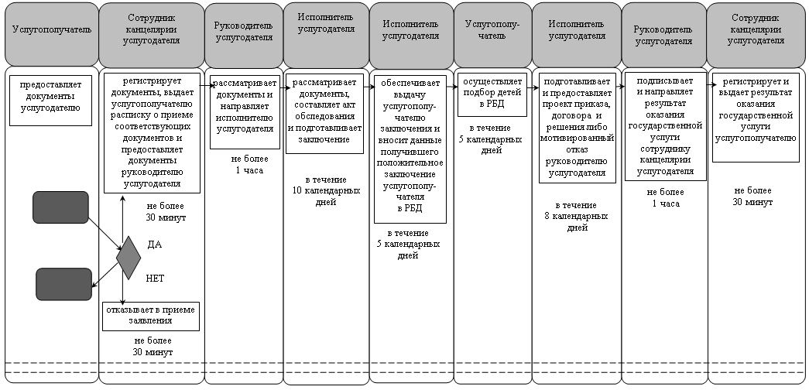

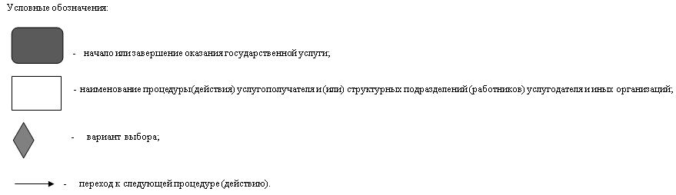

|  |  |
| --- | --- |
|  | Утвержден постановлением акимата Кызылординской области от "14" мая 2018 года № 1114 |

**Регламент государственной услуги "Предоставление бесплатного подвоза к общеобразовательным организациям и обратно домой детям, проживающим в отдаленных сельских пунктах"**

**1. Общие положения**

      1. Наименование услугодателя: аким поселка, сельского округа (далее - услугодатель).

      Прием заявлений и выдача результатов оказания государственной услуги осуществляются через:

      1) канцелярию услугодателя;

      2) некоммерческое акционерное общество "Государственная корпорация "Правительство для граждан" (далее – Государственная корпорация).

      2. Форма оказания государственной услуги – бумажная.

      3. Результат оказания государственной услуги - справка о предоставлении бесплатного подвоза к общеобразовательной организации образования и обратно домой (далее - справка) по форме согласно приложению 1 к стандарту государственной услуги "Предоставление бесплатного подвоза к общеобразовательным организациям и обратно домой детям, проживающим в отдаленных сельских пунктах", утвержденного приказом Министра образования и науки Республики Казахстан от 13 апреля 2015 года №198 "Об утверждении стандартов государственных услуг, оказываемых в сфере семьи и детей" (зарегистрирован в Реестре государственной регистрации нормативных правовых актов за №11184) (далее - стандарт) либо мотивированный ответ об отказе в оказании государственной услуги в случаях и по основаниям, предусмотренных пунктом 10 стандарта (далее - мотивированный отказ).

      4. Форма предоставления результата оказания государственной услуги - бумажная.

**2. Описание порядка действий структурных подразделений (работников) услугодателя в процессе оказания государственной услуги**

      5. Основание для начала процедуры (действия) по оказанию государственной услуги: обращение услугополучателя к услугодателю либо в Государственную корпорацию с пакетом документов согласно пункту 9 стандарта.

      6. Содержание каждой процедуры (действия), входящей в состав процесса оказания государственной услуги, длительность выполнения:

      1) услугополучатель предоставляет в канцелярию услугодателя документы согласно пункту 9 стандарта. Результат процедуры (действия): предоставление пакета документов;

      2) сотрудник канцелярии услугодателя регистрирует документы и выдает услугополучателю расписку о приеме документов либо в случае предоставления услугополучателем неполного пакета документов согласно пункту 9 стандарта государственной услуги и (или) документов с истекшим сроком действия, сотрудник канцелярии услугодателя отказывает в приеме заявления (не более тридцати минут). Результат процедуры (действия): предоставление документов руководителю услугодателя либо выдача услугополучателю расписки о приеме документов либо отказ в приеме заявления;

      3) руководитель услугодателя рассматривает документы и определяет ответственного исполнителя услугодателя (не более одного часа). Результат процедуры (действия): направление документов исполнителю услугодателя;

      4) исполнитель услугодателя рассматривает документы и подготавливает справку либо мотивированный отказ (в течение четырех рабочих дней). Результат процедуры (действия): предоставление справки либо мотивированного отказа руководителю услугодателя;

      5) руководитель услугодателя подписывает справку либо мотивированный отказ (не более одного часа). Результат процедуры (действия): направление результата оказания государственной услуги в канцелярию услугодателя;

      6) сотрудник канцелярии услугодателя регистрирует результат оказания государственной услуги (не более тридцати минут). Результат процедуры (действия): выдача результата оказания государственной услуги услугополучателю.

**3. Описание порядка взаимодействия структурных подразделений (работников) услугодателя и иных организаций в процессе оказания государственной услуги**

      7. Перечень структурных подразделений (работников) услугодателя и иных организаций, которые участвуют в процессе оказания государственной услуги:

      1) сотрудник канцелярии услугодателя;

      2) руководитель услугодателя;

      3) исполнитель услугодателя;

      4) работник Государственной корпорации;

      5) работник накопительного отдела Государственной корпорации.

      8. Подробное описание последовательности процедур (действий), взаимодействия структурных подразделений (работников) услугодателя в процессе оказания государственной услуги, а также описание порядка взаимодействия с другими услугодателями и (или) Государственной корпорацией в процессе оказания государственной услуги отражено в справочнике бизнес-процессов оказания государственной услуги согласно приложению к настоящему регламенту.

      Справочник бизнес-процессов оказания государственной услуги размещается на официальных интернет-ресурсах государственного учреждения "Управление образования Кызылординской области", акимата Кызылординской области, акиматов районов и города Кызылорды.

**4. Описание порядка взаимодействия с Государственной корпорацией в процессе оказания государственной услуги**

      9. Описание порядка обращения в Государственную корпорацию и (или) к иным услугодателям, длительность обработки запроса услугополучателя, а также описание процесса получения результата оказания государственной услуги через Государственную корпорацию, его длительность:

      1) услугополучатель предоставляет в Государственную корпорацию документы согласно пункту 9 стандарта. Результат процедуры (действия): предоставление пакета документов;

      услугополучатель дает согласие услугодателю на использование сведений, составляющих охраняемую законом тайну, содержащихся в информационных системах, при оказании государственных услуг, если иное не предусмотрено законами Республики Казахстан;

      2) работник Государственной корпорации регистрирует документы и выдает услугополучателю расписку о приеме соответствующих документов (далее – расписка о приеме документов), в случае предоставления услугополучателем неполного пакета документов согласно перечню, предусмотренному пунктом 9 стандарта и (или) документов с истекшим сроком действия, работник Государственной корпорации отказывает в приеме заявления и выдает услугополучателю расписку об отказе в приеме документов по форме, согласно приложению 4 к стандарту (не более пятнадцати минут). Результат процедуры (действия): выдача услугополучателю расписки о приеме документов либо об отказе в приеме документов;

      3) работник накопительного отдела Государственной корпорации направляет документы услугодателю (в течение одного рабочего дня, день приема документов не входит в срок оказания государственной услуги). Результат процедуры (действия): направление документов услугодателю;

      4) сотрудник канцелярии услугодателя регистрирует документы (не более тридцати минут). Результат процедуры (действия): регистрация и предоставление документов руководителю услугодателя;

      5) руководитель услугодателя рассматривает документы и определяет ответственного исполнителя услугодателя (не более одного часа). Результат процедуры (действия): направление документов исполнителю услугодателя;

      6) исполнитель услугодателя рассматривает документы и подготавливает справку либо мотивированный отказ (в течение четырех рабочих дней). Результат процедуры (действия): предоставление справки либо мотивированного отказа руководителю услугодателя;

      7) руководитель услугодателя подписывает справку либо мотивированный отказ (не более одного часа). Результат процедуры (действия): направление результата оказания государственной услуги в канцелярию услугодателя;

      8) сотрудник канцелярии услугодателя регистрирует результат оказания государственной услуги и направляет в Государственную корпорацию (не более одного часа). Результат процедуры (действия): направление результата оказания государственной услуги в Государственную корпорацию;

      9) работник Государственной корпорации регистрирует и выдает результат оказания государственной услуги услугополучателю либо его представителю по нотариально заверенной доверенности (далее - его представитель) (не более пятнадцати минут). Результат процедуры (действия): выдача услугополучателю либо его представителю результата оказания государственной услуги.

|  |  |
| --- | --- |
|  | Приложение к регламенту государственной услуги "Предоставление бесплатного подвоза к общеобразовательным организациям и обратно домой детям, проживающим в отдаленных сельских пунктах" |

**Справочник бизнес-процессов оказания государственной услуги**

      При обращении услугополучателя к услугодателю:

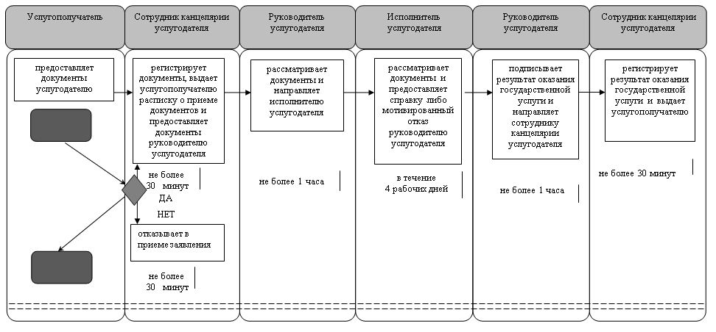

      При обращении услугополучателя в Государственную корпорацию:

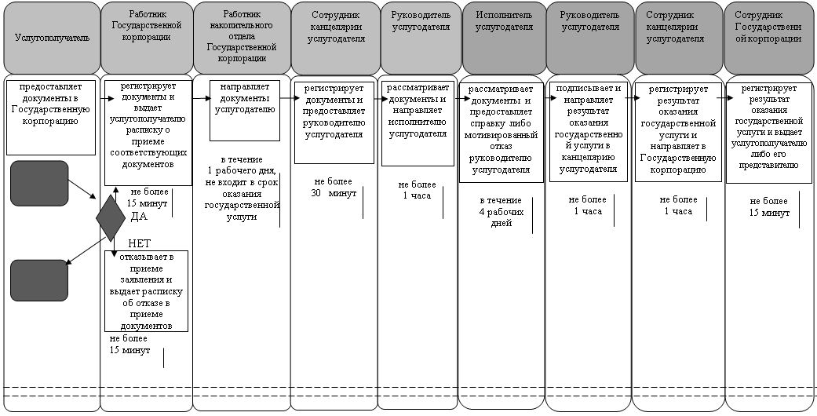

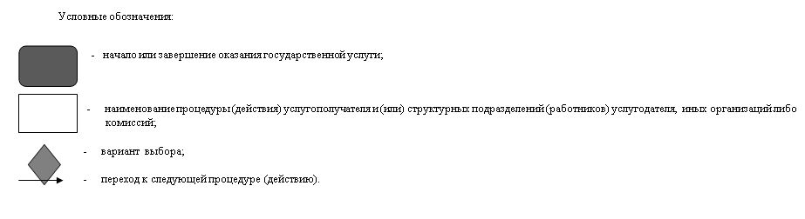

|  |  |
| --- | --- |
|  | Утвержден постановлением акимата Кызылординской области от "14" мая 2018 года № 1114 |

**Регламент государственной услуги "Предоставление бесплатного и льготного питания отдельным категориям обучающихся и воспитанников в общеобразовательных школах"**

**1. Общие положения**

      1. Наименование услугодателя: организации образования, отделы образования районов, города областного значения (далее - услугодатель).

      Прием заявлений и выдача результатов оказания государственной услуги осуществляются через:

      1) канцелярию услугодателя;

      2) веб-портал "электронного правительства": www.e.gov.kz (далее - портал).

      2. Форма оказания государственной услуги – электронная (частично автоматизированная) и (или) бумажная.

      3. Результат оказания государственной услуги - справка о предоставлении бесплатного и льготного питания в общеобразовательной школе (далее - справка) по форме, согласно приложению 1 к стандарту государственной услуги "Предоставление бесплатного и льготного питания отдельным категориям обучающихся и воспитанников в общеобразовательных школах", утвержденного приказом Министра образования и науки Республики Казахстан от 13 апреля 2015 года № 198 "Об утверждении стандартов государственных услуг, оказываемых в сфере семьи и детей" (зарегистрирован в Реестре государственной регистрации нормативных правовых актов за №11184) (далее - стандарт) либо мотивированный ответ об отказе в оказании государственной услуги в случаях и по основаниям, предусмотренных пунктом 10 стандарта (далее - мотивированный отказ).

      В случае обращения услугополучателя за результатом оказания государственной услуги на бумажном носителе результат оказания государственной услуги оформляется в электронной форме, распечатывается и заверяется печатью и подписью уполномоченного лица услугодателя.

      На портале результат оказания государственной услуги направляется и хранится в "личном кабинете" услугополучателя в форме электронного документа, подписанного электронной цифровой подписью (далее - ЭЦП) уполномоченного лица услугодателя.

      4. Форма предоставления результата оказания государственной услуги - электронная и (или) бумажная.

**2. Описание порядка взаимодействия структурных подразделений (работников) услугодателя в процессе оказания государственной услуги**

      5. Основание для начала процедуры (действия) по оказанию государственной услуги: обращение услугополучателя к услугодателю с пакетом документов согласно пункту 9 стандарта либо направление запроса в форме электронного документа через портал.

      6. Содержание каждой процедуры (действия), входящей в состав процесса оказания государственной услуги, длительность выполнения:

      1) услугополучатель предоставляет в канцелярию услугодателя документы согласно пункту 9 стандарта. Результат процедуры (действия): предоставление пакета документов;

      2) сотрудник канцелярии услугодателя регистрирует документы, выдает услугополучателю расписку о приеме соответствующих документов либо в случае предоставления услугополучателем неполного пакета документов согласно пункту 9 стандарта государственной услуги и (или) документов с истекшим сроком действия, сотрудник канцелярии услугодателя отказывает в приеме заявления (не более тридцати минут). Результат процедуры (действия): предоставление документов руководителю услугодателя либо выдача услугополучателю расписки о приеме документов либо отказ в приеме заявления;

      3) руководитель услугодателя рассматривает документы и определяет ответственного исполнителя услугодателя (не более одного часа). Результат процедуры (действия): направление документов исполнителю услугодателя;

      4) исполнитель услугодателя рассматривает документы и подготавливает справку либо мотивированный отказ (в течение четырех рабочих дней). Результат процедуры (действия): предоставление справки либо мотивированного отказа руководителю услугодателя;

      5) руководитель услугодателя подписывает справку либо мотивированный отказ (не более одного часа). Результат процедуры (действия): направление результата оказания государственной услуги в канцелярию услугодателя;

      6) сотрудник канцелярии услугодателя регистрирует результат оказания государственной услуги (не более тридцати минут). Результат процедуры (действия): выдача результата оказания государственной услуги услугополучателю.

**3. Описание порядка действий структурных подразделений (работников) услугодателя в процессе оказания государственной услуги**

      7. Перечень структурных подразделений (работников) услугодателя, которые участвуют в процессе оказания государственной услуги:

      1) сотрудник канцелярии услугодателя;

      2) руководитель услугодателя;

      3) исполнитель услугодателя.

      8. Подробное описание последовательности процедур (действий), взаимодействия структурных подразделений (работников) услугодателя в процессе оказания государственной услуги отражено в справочнике бизнес-процессов оказания государственной услуги согласно приложению 1 к настоящему регламенту.

      Справочник бизнес-процессов оказания государственной услуги размещается на официальных интернет-ресурсах государственного учреждения "Управление образования Кызылординской области", акимата Кызылординской области, акиматов районов и города Кызылорды.

**4. Описание порядка использования информационных систем в процессе оказания государственной услуги**

      9. Описание порядка обращения и последовательности процедур (действий) услугодателя и услугополучателя при оказании государственных услуг через портал:

      1) услугополучатель регистрируется на портале и направляет запрос в форме электронного документа (далее – электронный запрос), удостоверенный ЭЦП услугополучателя. Результат процедуры (действия): направление пакета документов;

      2) исполнитель услугодателя регистрирует электронный запрос, в "личный кабинет" услугополучателя направляется уведомление о принятии электронного запроса с указанием даты и времени приема запроса (не более тридцати минут). Результат процедуры (действия): регистрация документов и предоставление руководителю услугодателя;

      3) руководитель услугодателя рассматривает документы и определяет ответственного исполнителя услугодателя (не более одного часа). Результат процедуры (действия): направление документов исполнителю услугодателя;

      4) исполнитель услугодателя рассматривает документы и подготавливает справку либо мотивированный отказ (в течение четырех рабочих дней). Результат процедуры (действия): предоставление справки либо мотивированного отказа руководителю услугодателя;

      5) руководитель услугодателя подписывает справку либо мотивированный отказ (не более одного часа). Результат процедуры (действия): направление результата оказания государственной услуги исполнителю услугодателя;

      6) исполнитель услугодателя регистрирует результат оказания государственной услуги (не более тридцати минут). Результат процедуры (действия): направление результата оказания государственной услуги в "личный кабинет" услугополучателя.

      Диаграмма функционального взаимодействия информационных систем, задействованных в оказании государственной услуги, в графической форме, приведена в приложении 2 к настоящему регламенту.

|  |  |
| --- | --- |
|  | Приложение 2 к регламенту государственной услуги "Предоставление бесплатного и льготного питания отдельным категориям обучающихся и воспитанников в общеобразовательных школах" |

**Диаграмма функционального взаимодействия информационных систем, задействованных в оказании государственной услуги, в графической форме**

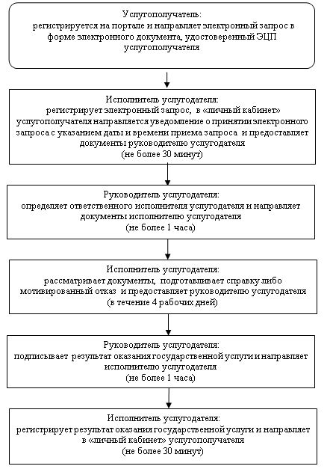

|  |  |
| --- | --- |
|  | Приложение 1 к регламенту государственной услуги "Предоставление бесплатного и льготного питания отдельным категориям обучающихся и воспитанников в общеобразовательных школах" |

**Справочник бизнес-процессов оказания государственной услуги**

      При обращении услугополучателя к услугодателю:

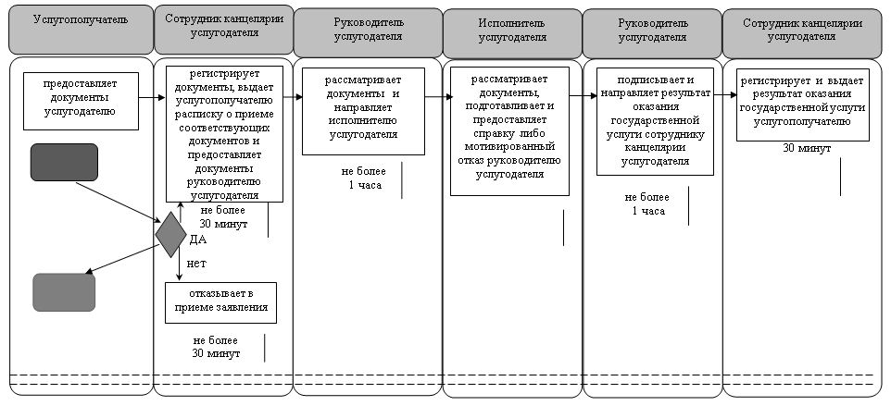

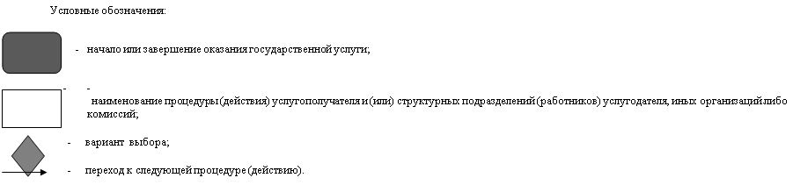

|  |  |
| --- | --- |
|  | Утвержден постановлением акимата Кызылординской области от "14" мая 2018 года № 1114 |

**Регламент государственной услуги "Прием документов и выдача направлений на предоставление отдыха в загородных и пришкольных лагерях отдельным категориям обучающихся и воспитанников государственных учреждений образования"**

**1. Общие положения**

      1. Наименование услугодателя: организации образования, структурное подразделение местного исполнительного органа района, города областного значения, осуществляющее функции в сфере образования (далее – услугодатель).

      Прием заявлений и выдача результатов оказания государственной услуги осуществляются через:

      1) канцелярию услугодателя;

      2) некоммерческое акционерное общество "Государственная корпорация "Правительство для граждан" (далее – Государственная корпорация).

      2. Форма оказания государственной услуги - бумажная.

      3. Результат оказания государственной услуги – направление (путевка) в загородные и пришкольные лагеря либо мотивированный ответ об отказе в оказании государственной услуги (далее - мотивированный отказ) в случаях и по основаниям, предусмотренным пунктом 10 стандарта государственной услуги "Прием документов и выдача направлений на предоставление отдыха в загородных и пришкольных лагерях отдельным категориям обучающихся и воспитанников государственных учреждений образования", утвержденного приказом Министра образования и науки Республики Казахстан от 13 апреля 2015 года № 198 "Об утверждении стандартов государственных услуг, оказываемых в сфере семьи и детей" (зарегистрирован в Реестре государственной регистрации нормативных правовых актов за номером 11184) (далее - стандарт).

      4. Форма предоставления результата оказания государственной услуги - бумажная.

**2. Описание порядка действий структурных подразделений (работников) услугодателя в процессе оказания государственной услуги**

      5. Основание для начала процедуры (действия) по оказанию государственной услуги: обращение услугополучателя к услугодателю с пакетом документов согласно пункту 9 стандарта.

      6. Содержание каждой процедуры (действия), входящей в состав процесса оказания государственной услуги, длительность выполнения:

      1) услугополучатель предоставляет услугодателю документы согласно пункту 9 стандарта. Результат процедуры (действия): предоставление пакета документов;

      2) сотрудник канцелярии услугодателя регистрирует документы, выдает услугополучателю расписку о приеме соответствующих документов (не более пятнадцати минут);

      в случае предоставления услугополучателем неполного пакета документов согласно пункту 9 стандарта и (или) документов с истекшим сроком действия услугодатель отказывает в приеме заявления (не более пятнадцати минут). Результат процедуры (действия): регистрация и предоставление документов руководителю услугодателя либо отказ в приеме документов;

      сотрудник канцелярии услугодателя получает согласие услугополучателя на использование сведений, составляющих охраняемую законом тайну, содержащихся в информационных системах, при оказании государственных услуг, если иное не предусмотрено законами Республики Казахстан;

      3) руководитель услугодателя рассматривает документы и определяет ответственного исполнителя услугодателя (не более одного часа). Результат процедуры (действия): направление документов исполнителю услугодателя;

      4) исполнитель услугодателя рассматривает документы, подготавливает направление либо мотивированный отказ (в течение четырех рабочих дней). Результат процедуры (действия): предоставление направления либо мотивированного отказа руководителю услугодателя;

      5) руководитель услугодателя подписывает направление либо мотивированный отказ (не более одного часа). Результат процедуры (действия): направление результата оказания государственной услуги сотруднику канцелярии услугодателя;

      6) сотрудник канцелярии услугодателя регистрирует и выдает результат оказания государственной услуги услугополучателю (не более пятнадцати минут). Результат процедуры (действия): выдача результата оказания государственной услуги.

**3. Описание порядка взаимодействия с Государственной корпорацией в процессе оказания государственной услуги**

      7. Основание для начала процедуры (действия) по оказанию государственной услуги: обращение услугополучателя в Государственную корпорацию с пакетом документов согласно пункту 9 стандарта.

      8. Содержание каждой процедуры (действия), входящей в состав процесса оказания государственной услуги, длительность выполнения:

      1) услугополучатель предоставляет в Государственную корпорацию документы согласно пункту 9 стандарта. Результат процедуры (действия): предоставление пакета документов;

      2) работник Государственной корпорации регистрирует документы, выдает услугополучателю расписку о приеме соответствующих документов (не более пятнадцати минут);

      в случае предоставления услугополучателем неполного пакета документов согласно перечню, предусмотренному пунктом 9 стандарта и (или) документов с истекшим сроком, работник Государственной корпорации отказывает в приеме заявления и выдает расписку об отказе в приеме заявления по форме, согласно приложению 2 к стандарту (не более пятнадцати минут). Результат процедуры (действия): выдача услугополучателю расписки о приеме либо об отказе в приеме документов;

      работник Государственной корпорации получает согласие услугополучателя на использование сведений, составляющих охраняемую законом тайну, содержащихся в информационных системах, при оказании государственных услуг, если иное не предусмотрено законами Республики Казахстан;

      3) работник накопительного отдела Государственной корпорации направляет документы услугодателю (в течение одного рабочего дня, день приема документов не входит в срок оказания государственной услуги). Результат процедуры (действия): направление документов услугодателю;

      4) сотрудник канцелярии услугодателя регистрирует документы (не более пятнадцати минут). Результат процедуры (действия): регистрация и предоставление документов руководителю услугодателя;

      5) руководитель услугодателя рассматривает документы и определяет ответственного исполнителя услугодателя (не более одного часа). Результат процедуры (действия): направление документов исполнителю услугодателя;

      6) исполнитель услугодателя рассматривает документы, подготавливает направление либо мотивированный отказ (в течение четырех рабочих дней). Результат процедуры (действия): предоставление направления либо мотивированного отказа руководителю услугодателя;

      7) руководитель услугодателя подписывает направление либо мотивированный отказ (не более одного часа). Результат процедуры (действия): направление результата оказания государственной услуги сотруднику канцелярии услугодателя;

      8) сотрудник канцелярии услугодателя регистрирует и направляет результат оказания государственной услуги в Государственную корпорацию (в течение одного часа). Результат процедуры (действия): направление результата оказания государственной услуги в Государственную корпорацию;

      9) работник Государственной корпорации регистрирует и выдает результат оказания государственной услуги услугополучателю либо его представителю по нотариально заверенной доверенности (далее - его представителю) (не более пятнадцати минут). Результат процедуры (действия): выдача услугополучателю либо его представителю результата оказания государственной услуги.

**4. Описание порядка взаимодействия структурных подразделений (работников) услугодателя и иных организаций в процессе оказания государственной услуги**

      9. Перечень структурных подразделений (работников) услугодателя и иных организаций, которые участвуют в процессе оказания государственной услуги:

      1) сотрудник канцелярии услугодателя;

      2) руководитель услугодателя;

      3) исполнитель услугодателя;

      4) работник Государственной корпорации;

      5) работник накопительного отдела Государственной корпорации.

      10. Подробное описание последовательности процедур (действий), взаимодействия структурных подразделений (работников) услугодателя в процессе оказания государственной услуги, а также описание порядка взаимодействия с другими услугодателями и (или) Государственной корпорацией в процессе оказания государственной услуги отражено в справочнике бизнес-процессов оказания государственной услуги согласно приложению к настоящему регламенту.

      Справочник бизнес-процессов оказания государственной услуги размещается на официальных интернет-ресурсах государственного учреждения "Управление образования Кызылординской области", акимата Кызылординской области, акиматов районов и города Кызылорды.

|  |  |
| --- | --- |
|  | Приложение к регламенту государственной услуги "Прием документов и выдача направлений на предоставление отдыха в загородных и пришкольных лагерях отдельным категориям обучающихся и воспитанников государственных учреждений образования" |

**Справочник бизнес-процессов оказания государственной услуги**

      При обращении услугополучателя к услугодателю:

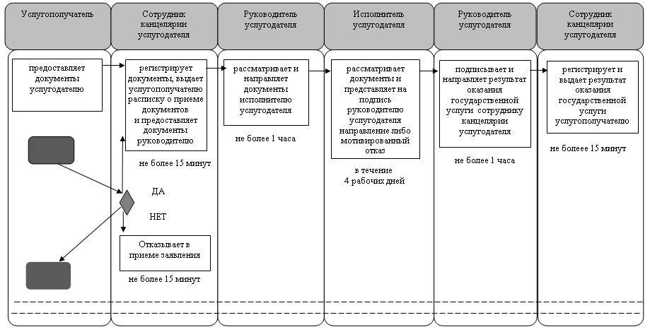

      При обращении услугополучателя в Государственную корпорацию:

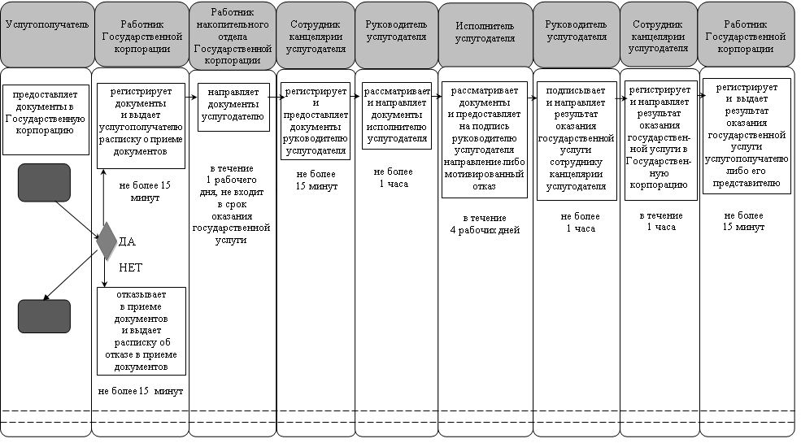

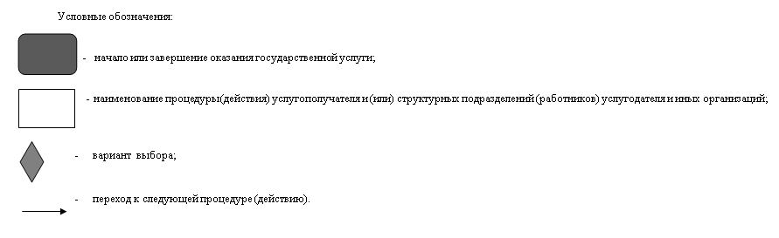

|  |  |
| --- | --- |
|  | Утвержден постановлением акимата Кызылординской области от "14" мая 2018 года № 1114 |

**Регламент государственной услуги "Актуализация данных о физическом лице, за которого взоносы на обязательное социальное медицинское страхование уплачиваются государством"**

**1. Общие положения**

      1. Наименование услугодателя: отделы образования районов и города областного значения, организации образования (далее - услугодатель).

      Прием заявлений и выдача результатов оказания государственной услуги осуществляется через канцелярию услугодателя.

      2. Форма оказания государственной услуги - бумажная.

      3. Результат оказания государственной услуги – уведомление по форме, согласно приложению 1 к стандарту государственной услуги "Актуализация данных о физическом лице, за которого взносы на обязательное социальное медицинское страхование уплачиваются государством", утвержденного приказом Министра образования и науки Республики Казахстан от 10 января 2018 года № 6 "Об утверждении стандарта государственной услуги "Актуализация данных о физическом лице, за которого взносы на обязательное социальное медицинское страхование уплачиваются государством" (зарегистрирован в Реестре государственной регистрации нормативных правовых актов за № 16314) (далее - стандарт) либо мотивированный ответ об отказе в оказании государственной услуги в случаях и по основаниям, предусмотренным пунктом 10 стандарта (далее – мотивированный отказ).

      4. Форма предоставления результата оказания государственной услуги - бумажная.

**2. Описание порядка действий структурных подразделений (работников) услугодателя в процессе оказания государственной услуги**

      5. Основание для начала процедуры (действия) по оказанию государственной услуги: обращение услугополучателя к услугодателю с пакетом документов согласно пункту 9 стандарта.

      6. Содержание каждой процедуры (действия), входящей в состав процесса оказания государственной услуги, длительность выполнения:

      1) услугополучатель предоставляет в канцелярию услугодателя документы согласно пункту 9 стандарта. Результат процедуры (действия): предоставление пакета документов;

      2) сотрудник канцелярии услугодателя регистрирует документы, выдает услугополучателю копию заявления с указанием даты его получения, фамилии, имени, отчества (при его наличии) принявшего лица и времени приема документов (далее – копия заявления) либо при предоставлении услугополучателем неполного пакета документов согласно перечню, предусмотренному пунктом 9 стандарта и (или) документов с истекшим сроком действия, сотрудник канцелярии услугодателя отказывает в приеме заявления и выдает расписку об отказе в приеме документов по форме, согласно приложению 3 к стандарту (не более двадцати минут). Результат процедуры (действия): предоставление документов руководителю услугодателя либо выдача услугополучателю расписки об отказе в приеме документов;

      3) руководитель услугодателя рассматривает документы и определяет ответственного исполнителя услугодателя (не более тридцати минут). Результат процедуры (действия): направление документов исполнителю услугодателя;

      4) исполнитель услугодателя рассматривает документы, в соответствии с установленным законодательством порядке вносит данные услугополучателя в Национальную образовательную базу данных Министерства образования и науки Республики Казахстан (далее – НОБД МОН РК), подготавливает уведомление либо мотивированный отказ и предоставляет руководителю услугодателя (в течение одного рабочего дня). Результат процедуры (действия): предоставление руководителю услугодателя уведомления либо мотивированного отказа.

      В случае обращения в организацию образования, где услугополучатель не обучается или не завершил обучение - в течение четырех рабочих дней.

      5) руководитель услугодателя подписывает уведомление либо мотивированный отказ (не более тридцати минут). Результат процедуры (действия): направление результата оказания государственной услуги сотруднику канцелярии услугодателя;

      6) сотрудник канцелярии услугодателя регистрирует и выдает результат оказания государственной услуги услугополучателю (не более двадцати минут). Результат процедуры (действия): выдача результата оказания государственной услуги.

**3. Описание порядка взаимодействия структурных подразделений (работников) услугодателя в процессе оказания государственной услуги**

      7. Перечень структурных подразделений (работников) услугодателя, которые участвуют в процессе оказания государственной услуги:

      1) сотрудник канцелярии услугодателя;

      2) руководитель услугодателя;

      3) исполнитель услугодателя.

      8. Подробное описание последовательности процедур (действий), взаимодействия структурных подразделений (работников) услугодателя в процессе оказания государственной услуги отражено в справочнике бизнес-процессов оказания государственной услуги согласно приложению к настоящему регламенту.

      Справочник бизнес-процессов оказания государственной услуги размещается на официальных интернет-ресурсах государственного учреждения "Управление образования Кызылординской области", акимата Кызылординской области, акиматов районов и города Кызылорды.

|  |  |
| --- | --- |
|  | Приложение к регламенту государственной услуги "Актуализация данных о физическом лице, за которого взоносы на обязательное социальное медицинское страхование уплачиваются государством" |

**Справочник бизнес-процессов оказания государственной услуги**

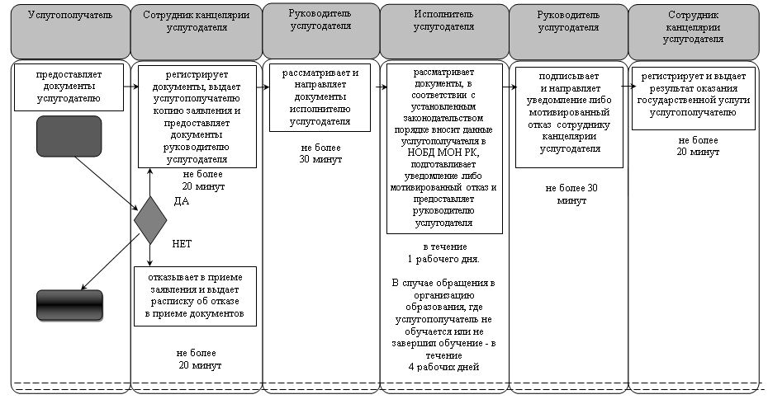

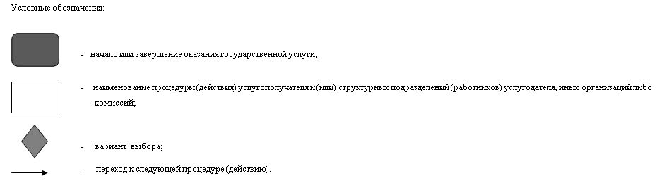

© 2012. РГП на ПХВ «Институт законодательства и правовой информации Республики Казахстан» Министерства юстиции Республики Казахстан